**TPDotNet 6.0 安装文档**

目录

[文档控制 4](#_Toc16327_WPSOffice_Level1)

[编辑历史 4](#_Toc21244_WPSOffice_Level1)

[1. 硬件配置 4](#_Toc5066_WPSOffice_Level1)

[2. 安装版本 4](#_Toc25629_WPSOffice_Level1)

[3. TPAdmin安装 4](#_Toc19036_WPSOffice_Level1)

[3.1. 安装组件 4](#_Toc21244_WPSOffice_Level2)

[3.2. Runtime安装 5](#_Toc5066_WPSOffice_Level2)

[Windows设置 5](#_Toc21244_WPSOffice_Level3)

[3.3.1激活Window Features（需系统安装光盘） 6](#_Toc5066_WPSOffice_Level3)

[3.3TPAdmin安装 26](#_Toc25629_WPSOffice_Level2)

[3.3.1.TPDotnetSetupTPCMDatabase 26](#_Toc25629_WPSOffice_Level3)

[3.3.2.TPDotnetSetupTPCM 27](#_Toc19036_WPSOffice_Level3)

[3.3.3.TPDotnetSetupInstallationManager 28](#_Toc9125_WPSOffice_Level3)

[3.3.4.TPDotnetSetupCentralDatabase 28](#_Toc32424_WPSOffice_Level3)

[3.3.5.TPDotnetSetupUpdateDatabase 29](#_Toc22582_WPSOffice_Level3)

[3.3.6.TPDotnetSetupBackstore 29](#_Toc28218_WPSOffice_Level3)

[3.3.7.TPDotnetSetupTPAdmin 30](#_Toc23763_WPSOffice_Level3)

[3.3.8.TPDotNetHostInterfacesetup 31](#_Toc29963_WPSOffice_Level3)

[3.3.9.TPDotnetSetupTxCollector 31](#_Toc24206_WPSOffice_Level3)

[4. TPBS安装 32](#_Toc9125_WPSOffice_Level1)

[4.1. 安装组件 32](#_Toc19036_WPSOffice_Level2)

[4.2. Runtime安装 32](#_Toc9125_WPSOffice_Level2)

[Windows设置 32](#_Toc12533_WPSOffice_Level3)

[7) Web服务（IIS）: 34](#_Toc23709_WPSOffice_Level3)

[8) 安装MSMQ 37](#_Toc16887_WPSOffice_Level3)

[9) 安装telnet及.NET 3.5 38](#_Toc9765_WPSOffice_Level3)

[10) 确认安装 38](#_Toc5465_WPSOffice_Level3)

[11) IIS配置（可选） 38](#_Toc11060_WPSOffice_Level3)

[12) 配置MSMQ 38](#_Toc23343_WPSOffice_Level3)

[4.5 TPBS安装 53](#_Toc32424_WPSOffice_Level2)

[4.5.1. TPDotnetSetupTPCMDatabase 53](#_Toc25287_WPSOffice_Level3)

[4.5.3. TPDotnetSetupInstallationManager 55](#_Toc214_WPSOffice_Level3)

[4.5.4. TPDotnetSetupCentralDatabase 56](#_Toc21969_WPSOffice_Level3)

[4.5.5. TPDotnetSetupUpdateDatabase 56](#_Toc8278_WPSOffice_Level3)

[4.5.6. TPDotnetSetupBackstore 57](#_Toc8089_WPSOffice_Level3)

[4.5.7. TPDotnetSetupCountryLanguagesAsia 58](#_Toc5068_WPSOffice_Level3)

[4.5.8. TPDotnetSetupUpdateDatabase.IM 60](#_Toc30188_WPSOffice_Level3)

[4.5.9. TPDotnetSetupBackstore.IM 61](#_Toc5460_WPSOffice_Level3)

[4.5.10. TPDotnetSetupUpdateDatabase.ALDI-x86.msi 61](#_Toc8179_WPSOffice_Level3)

[4.5.11. TPDotnetSetupBackstore.ALDI-x86.msi 64](#_Toc22278_WPSOffice_Level3)

[4.5.12. TPDotnetSetupTxCollector 66](#_Toc14511_WPSOffice_Level3)

[5. POS安装 67](#_Toc32424_WPSOffice_Level1)

[5.1. 安装组件 67](#_Toc22582_WPSOffice_Level2)

[5.2. Runtime安装 67](#_Toc28218_WPSOffice_Level2)

[5.5.1. Windows设置 67](#_Toc7163_WPSOffice_Level3)

[5.5.2. .NET Framework 4.0 安装 67](#_Toc17005_WPSOffice_Level3)

[5.3. MS SQL SERVER安装 67](#_Toc23763_WPSOffice_Level2)

[1) Installation 67](#_Toc25220_WPSOffice_Level3)

[2) Feature Install 68](#_Toc31402_WPSOffice_Level3)

[3) Instance Configuration 69](#_Toc28907_WPSOffice_Level3)

[4) Server Configuration 69](#_Toc6717_WPSOffice_Level3)

[5) Database Engine configuration 70](#_Toc24957_WPSOffice_Level3)

[6) 配置数据库 70](#_Toc19400_WPSOffice_Level3)

[5.4. 其他 71](#_Toc29963_WPSOffice_Level2)

[5.5. Pos安装 74](#_Toc24206_WPSOffice_Level2)

[5.5.1. TPDotnetSetupInstallationManager 74](#_Toc28594_WPSOffice_Level3)

[5.5.2. TPDotnetSetupPOSDatabase 74](#_Toc12992_WPSOffice_Level3)

[5.5.3. TPDotnetSetupPos 75](#_Toc6052_WPSOffice_Level3)

[5.5.4. TPDotnetSetupPos.ALDI-x86 77](#_Toc28546_WPSOffice_Level3)

[6. MasterPOS安装 78](#_Toc22582_WPSOffice_Level1)

[6.1. 安装组件 78](#_Toc12533_WPSOffice_Level2)

[6.2. 门店配置 79](#_Toc23709_WPSOffice_Level2)

[7. Backstore Client安装 81](#_Toc28218_WPSOffice_Level1)

[7.1. 安装组件 81](#_Toc16887_WPSOffice_Level2)

[7.2. Runtime安装 81](#_Toc9765_WPSOffice_Level2)

[激活Window Features（需系统安装光盘） 81](#_Toc25144_WPSOffice_Level3)

[MSXML 81](#_Toc12630_WPSOffice_Level3)

[Crystal Reports RuntimeForCR11DotNetSP5 81](#_Toc19371_WPSOffice_Level3)

[AdbeRdr1013\_en\_US 81](#_Toc11602_WPSOffice_Level3)

[8. MobilePOS（TPCS基于MasterPOS安装完成）安装 82](#_Toc23763_WPSOffice_Level1)

[8.1. 安装组件 82](#_Toc5465_WPSOffice_Level2)

[8.2. 移除POS启动项 82](#_Toc11060_WPSOffice_Level2)

[8.3. 门店配置 83](#_Toc23343_WPSOffice_Level2)

[8.4. TPCS Checklist 84](#_Toc25287_WPSOffice_Level2)

[9. 注意事项 86](#_Toc29963_WPSOffice_Level1)

[9.1. 安装完成后检查TPCM连接 86](#_Toc214_WPSOffice_Level2)

[9.2. TPservice应对TPDotNET目录有完全控制权限 86](#_Toc21969_WPSOffice_Level2)

# 文档控制

## 编辑历史

|  |  |  |  |  |
| --- | --- | --- | --- | --- |
| **状态** | **版本** | **日期** | **作者** | **内容** |
| 创建 | 1.0 | 20190306 | 陈琦 | 第一次正式发布 |
| 更新 | 2.1 | 2019.314 | 王亚斌 | 增加BSClient |
| 更新 | 2.2 | 20201119 | 顾祥龙 | 增加TPCS |

# 硬件配置

# 安装版本

TPAdmin:

* Windows Server 2012 R2 64位中文版
* SQL Standard Edition (SQL 2012), 64位中文版
* TPDotnet 6.0.77

TPBackStore:

* Windows Server 2012 R2 64位中文版
* SQL Standard Edition (SQL 2012), 64位中文版
* TPDotnet 6.0.77

POS:

* POSReady 7, 32位
* SQL Express Edition(SQL 2012), 32位，英文版
* TPDotnet 6.0.77

# TPAdmin安装

(可选安装，如果不装，直接按照TPBS步骤安装)

## 安装组件

|  |  |
| --- | --- |
| 序号 | 安装内容 |
| 0 | **Runtime** |
| 1 | **TPDotnetSetupTPCMDatabase-x86.msi** |
| 2 | **TPDotnetSetupTPCM-x86.msi** |
| 3 | **TPDotnetSetupInstallationManager-x86.msi** |
| 4 | **TPDotnetSetupCentralDatabase-x86.msi** |
| 5 | **TPDotnetSetupUpdateDatabase-x86.msi** |
| 6 | **TPDotnetSetupBackstore-x86.msi** |
| 7 | **TPDotnetSetupTPAdmin-x86.msi** |
| 8 | **TPDotNet Host Interface setup (ARTS)** |
| 9 | **TPDotnetSetupTxCollector-x86.msi(Server)** |

## Runtime安装

### Windows设置

1. 重命名电脑，修改管理员密码。
2. WIN7 进入开始菜单，右键计算机，点击管理。Windows2012 右键开始菜单，进入计算机管理，选择本地用户和用户组，新建用户TPService以及用户组TPGroup，将Administrator和TPService 添加入TPGroup。Win+ R 运行“control userpasswords2”将TPService设置为自动登录（接下来就会打开用户账户控制的窗口，在窗口中找到“要使用计算机，用户必须输入用户名和密码”的设置项。

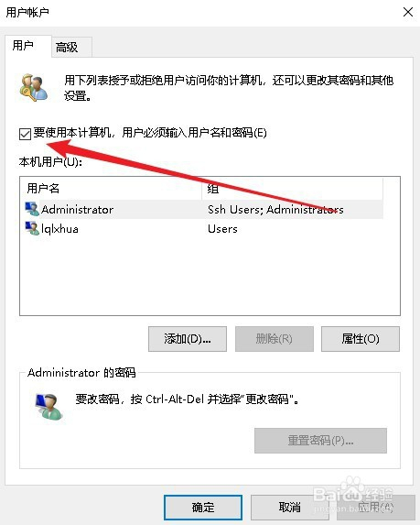

取消该设置项前面的勾选，然后点击确定按钮。然后会弹出自动登录的窗口，在这里输入用户名与密码后点击确定按钮就可以了。

）。

最好将TPService设置成管理员。

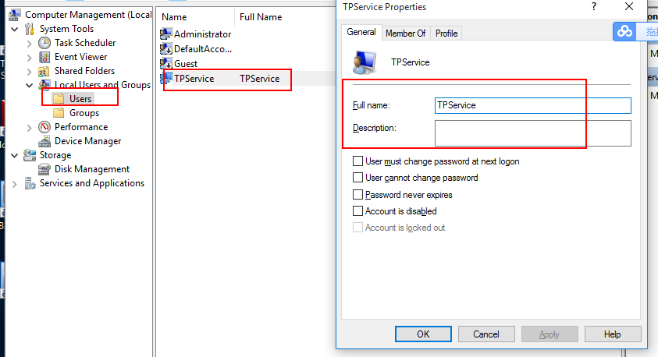

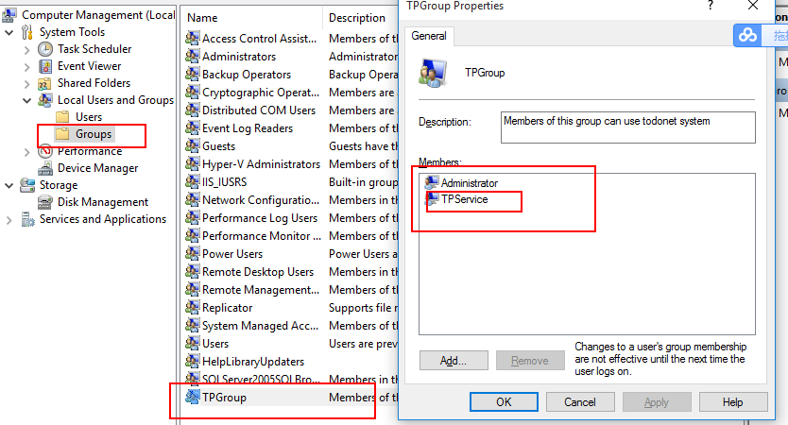

1. 关闭防火墙，
2. 进入更改用户账户控制设置（UAC）(控制面板主页--点击用户账户进入--点击用户账户连接进入--在右侧账户列表边上就可以找到用户账户控制设置

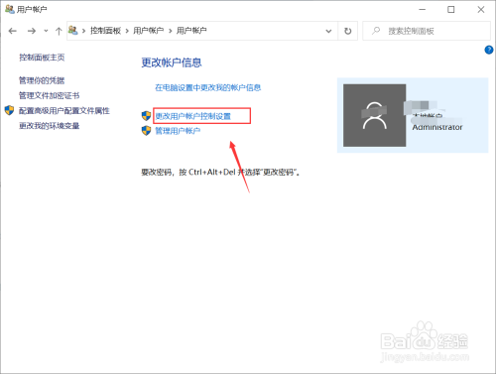

)，设置为从不通知（最低），然后重启电脑

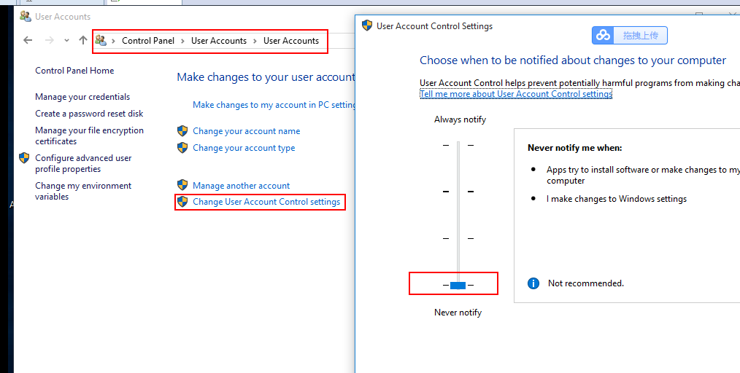

### 3.3.1激活Window Features（需系统安装光盘）

1. **Web服务（IIS）:**

进入服务器管理，选择添加角色和功能，在web服务器中的“应用程序开发”中选择.NET extensibilty 3.5 和4.5 ，ASP ，ASP3.5 和4.5 以及ISAPI扩展，ISAPI筛选器，其余默认即可。其次，在管理工具中的勾选IIS6兼容性，其余默认。

WindowServer2012系统

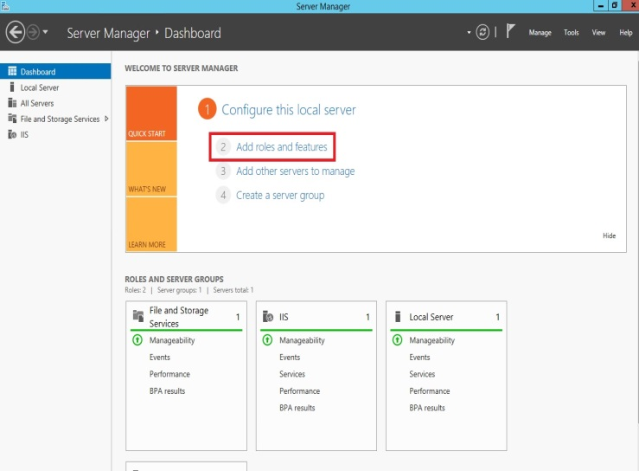

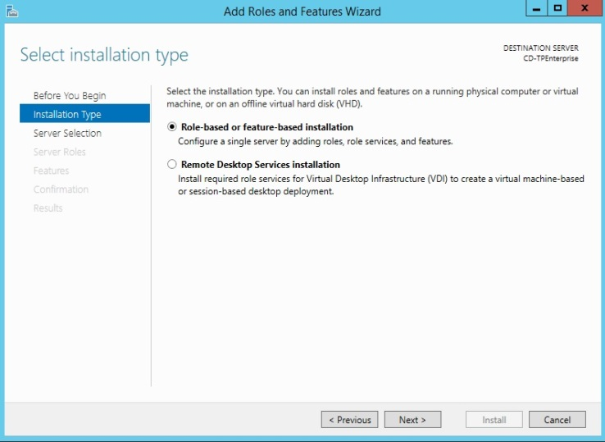

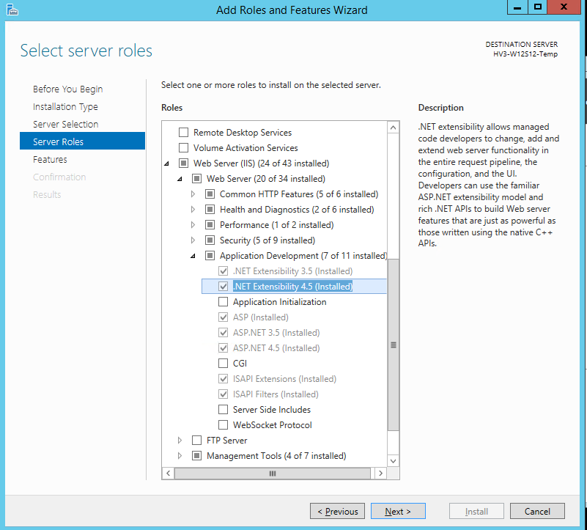

Window7或者Window10系统

控制面板-程序-程序与功能 选择打开关闭windows功能

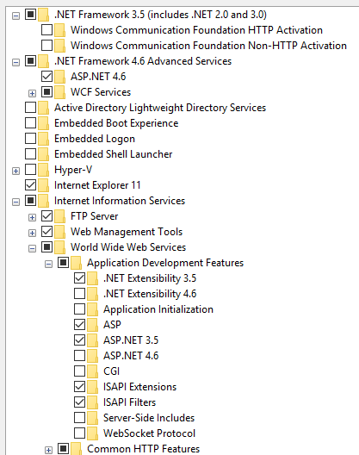

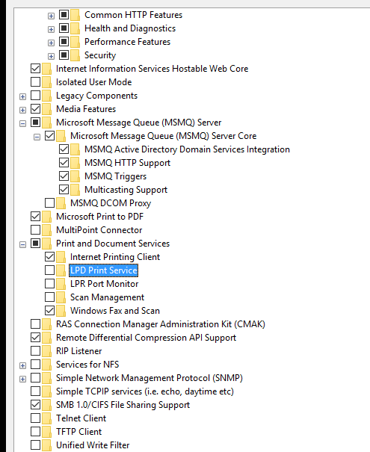

1. **安装MSMQ**

在服务器管理中的程序中勾选消息队列（MSMQ）其余默认

WindowServer2012 系统

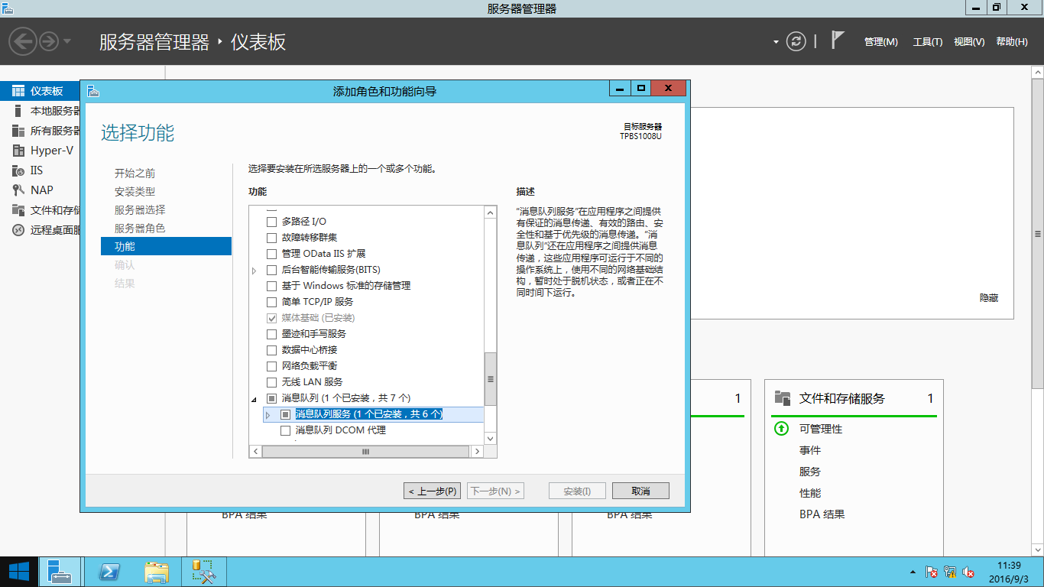

1. **安装telnet及.NET 3.5**

功能中勾选Telnet客户端以及.NET Framework 3.5 功能

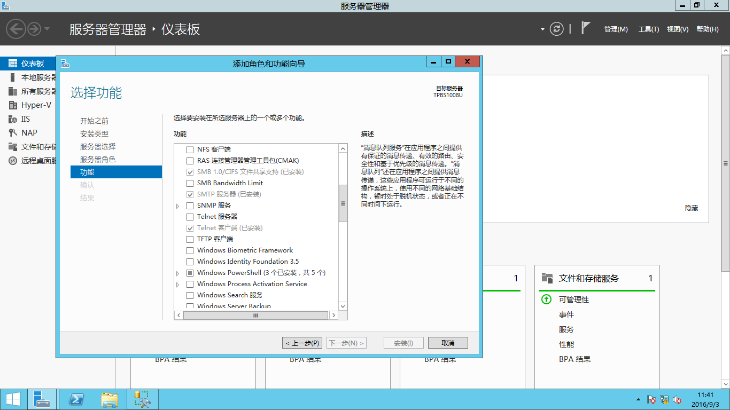

1. **确认安装**

勾选好各个组件后，点击下一步或确认，到确认栏。

指定备用源D：\sources\SxS\（D为光盘所在光驱）后点击安装。

1. **IIS配置（可选）**

进入计算机管理--服务和应用程序--IIS管理器 可对IIS服务进行相关的配置

1. **配置MSMQ**

进入计算机管理，选择服务和应用程序，消息队列，右击专有队列，新建消息队列，名称为tpcmmessages 。右击新建的消息队列，选择属性，安全。添加一个新用户，TPService，然后给每个用户完全控制权限。

然后，进入控制面板，系统安全，管理工具，选择本地安全策略（若权限不够，则以管理员身份运行），本地策略，用户权限分配，右击“作为服务登陆”，选择属性添加用户TPService以及TPGroup。重启电脑。

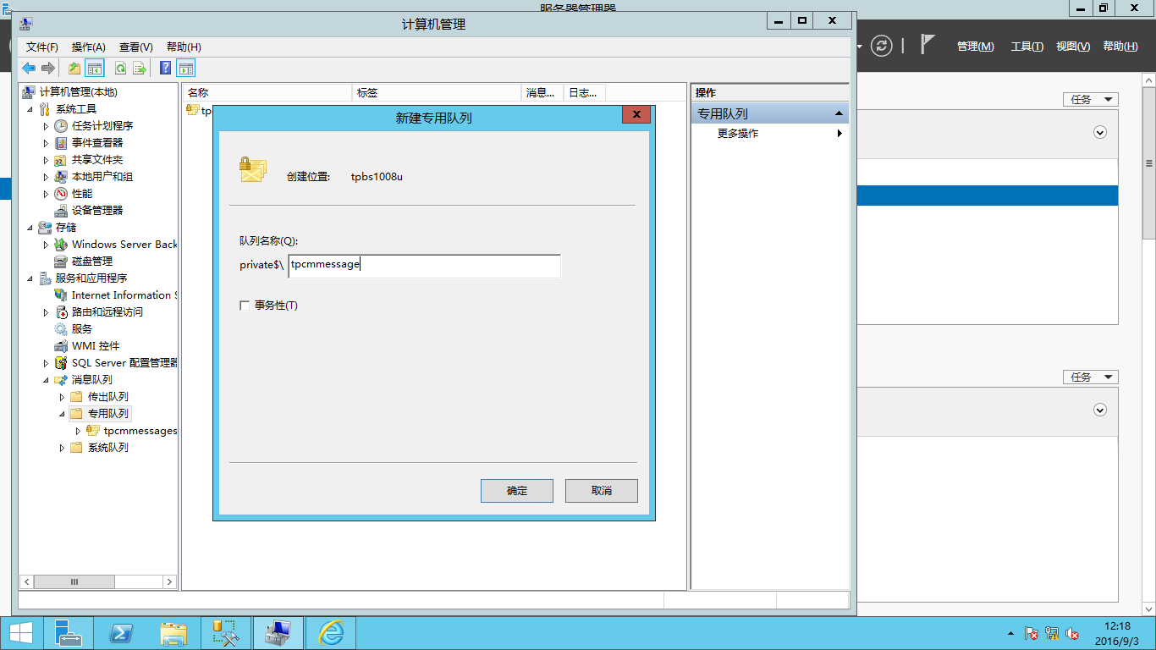

8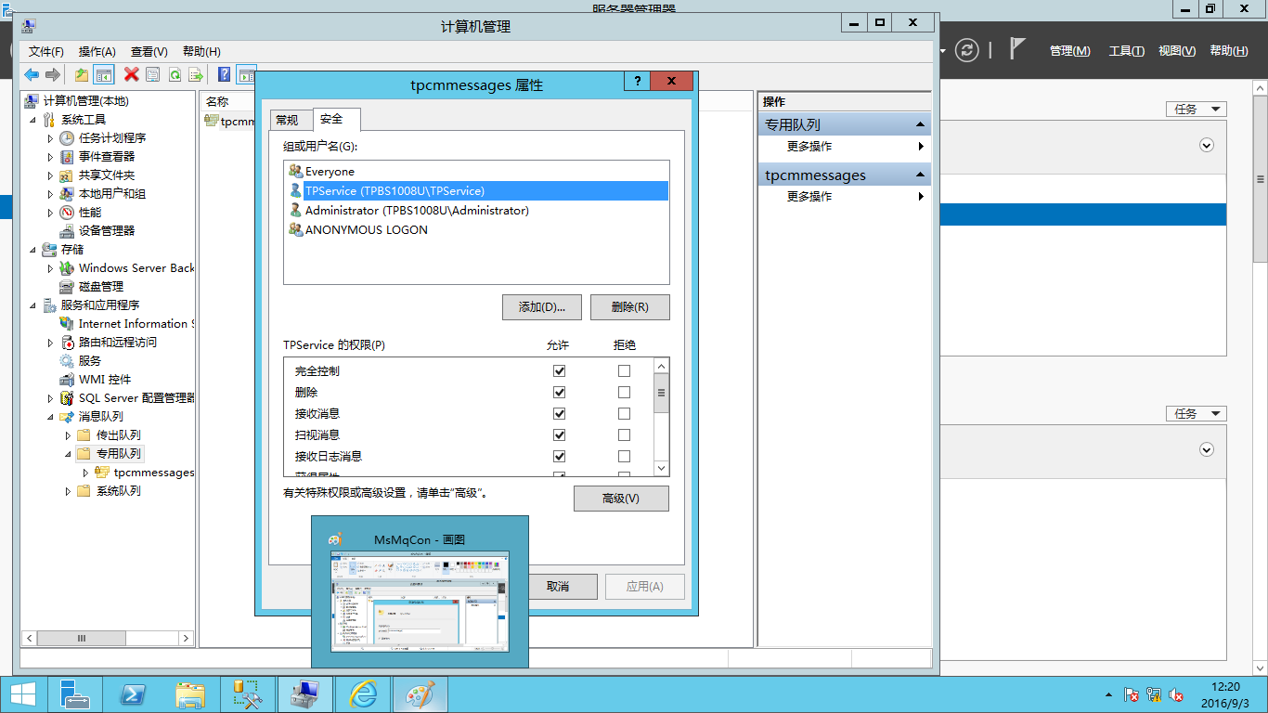

### MS SQL SERVER安装

1. **Installation**

选择New SQL Server stand-alone installation,之后默认安装直到选择安装功能（features Installation）。若未连接外网，则Prouducts Update处可能会有警告，点击next即可。

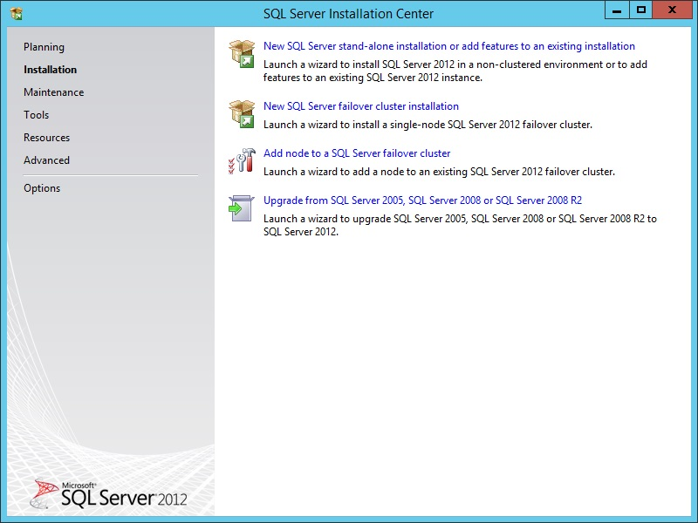

1. **Feature Install**

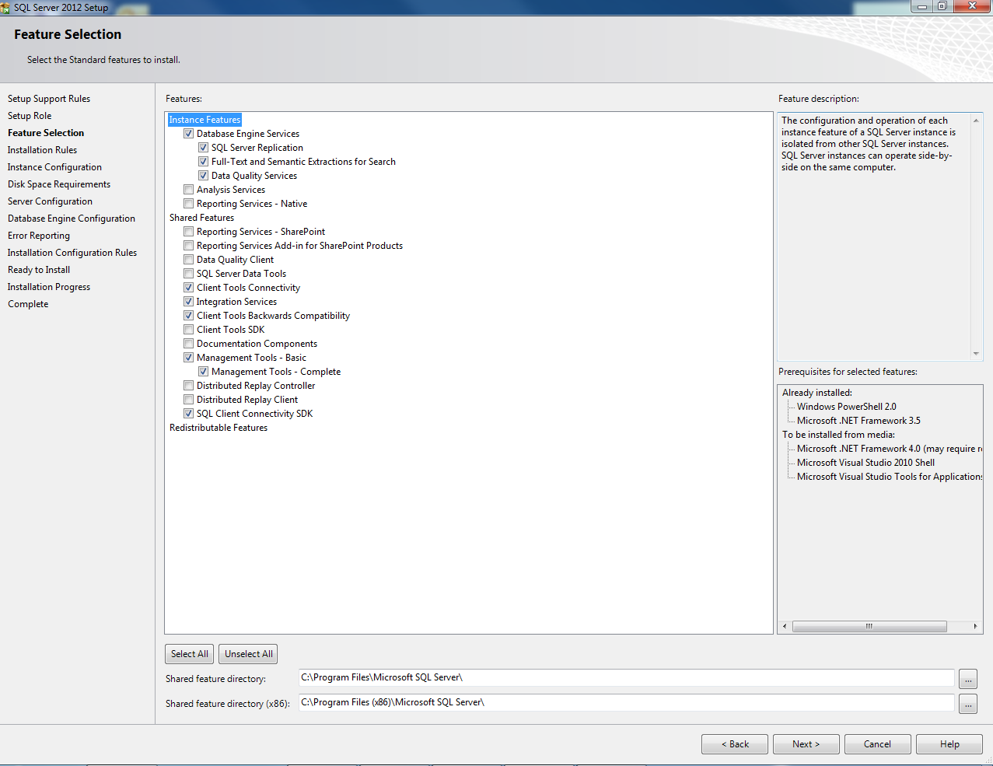

Features选择：数据库引擎服务（Database Engine Services,全选）,客户端工具连接（Client tools connnection），集成服务（Integration Services），客户端工具向后兼容（Client tools Backwards compatibility），管理工具（management tools），以及SQL 客户端连接SDK（SQL client connection SDK）。

1. **Instance Configuration**

选择默认即可（实例名必须为MSSQLSERVER）

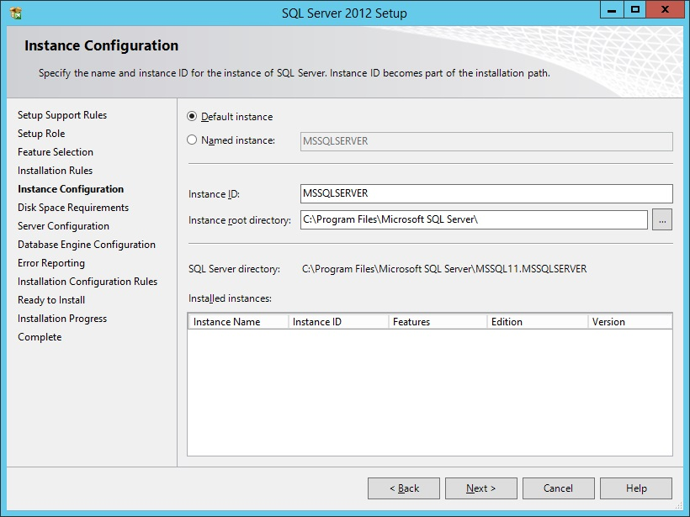

1. **Server Configuration**

account name 处均选择NT Authority\SYSTEM（点击account name下的箭头输入SYSTEM，检查名称），Start TYPE均选择自动。 Collation处选择Latin1\_General\_CP1\_CI\_AS

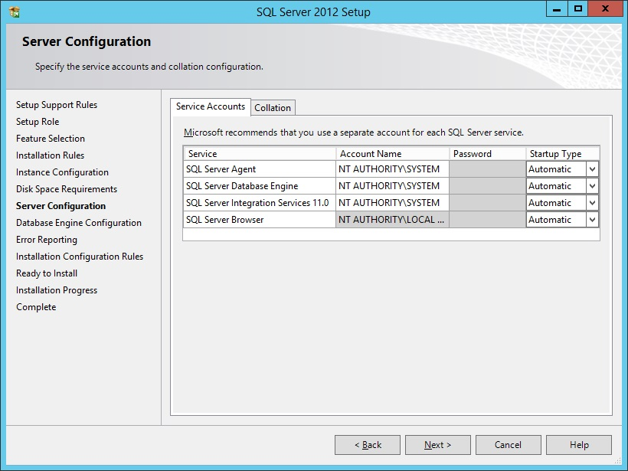

1. **Database Engine configuration**

选择混合认证（Mixed Mode），输入数据库密码后，添加用户组TPGroup 。 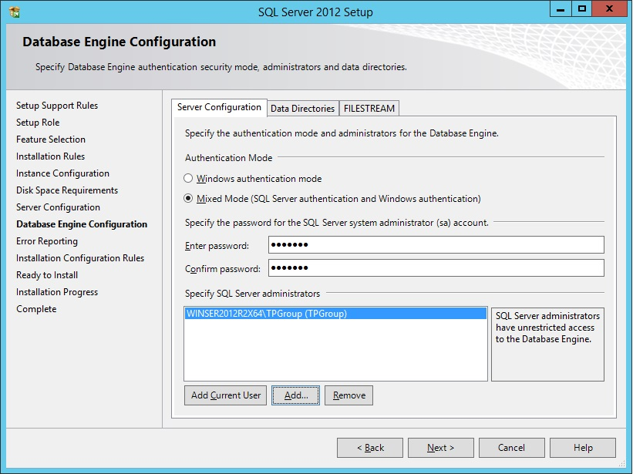

之后默认安装就即可。

1. **配置数据库**

选择数据库配置管理器（SQL Server Configuration Manager）进入SQL Server Network Configuration 右击Protocols for MSSQLSERVER，将Shared Memory，

Named Pipes，TCP/IP三项均激活（若权限不够，则换管理员激活）。

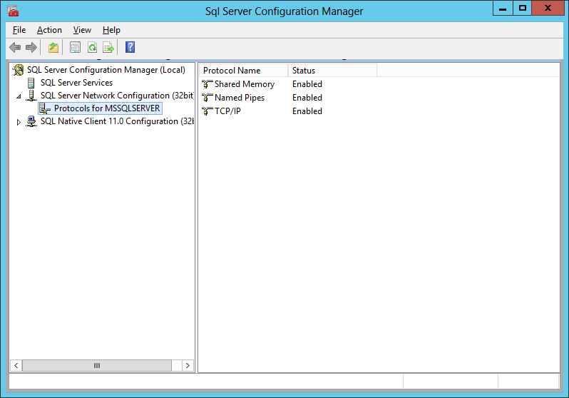

之后，进入数据库管理工具执行语句：

**EXEC sp\_configure 'show advanced options', 1**

**RECONFIGURE**

**EXEC sp\_configure 'Ad Hoc Distributed Queries', 1**

**RECONFIGURE**

**GO**

EXEC sp\_configure 'xp\_cmdshell', 1

GO

RECONFIGURE

GO

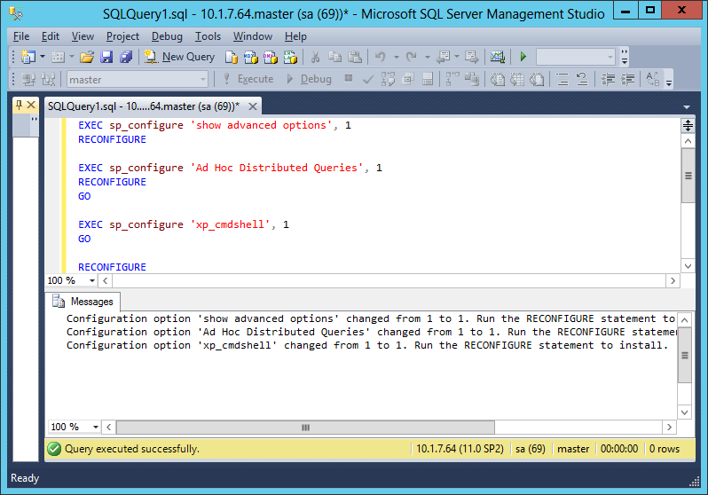

### MSXML

默认安装即可

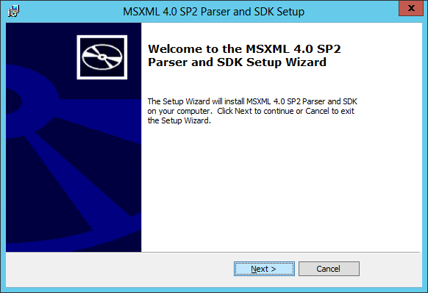

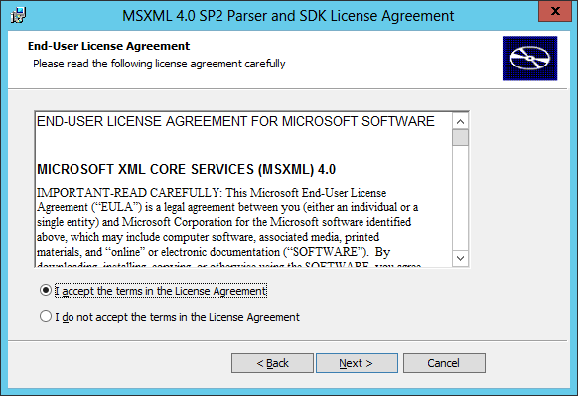

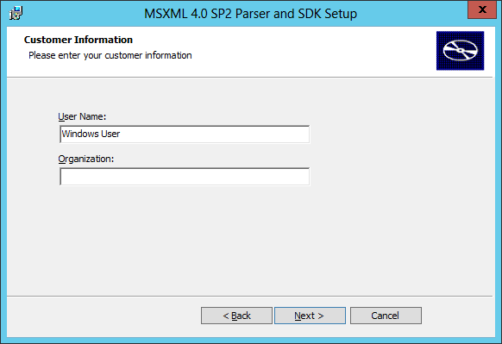

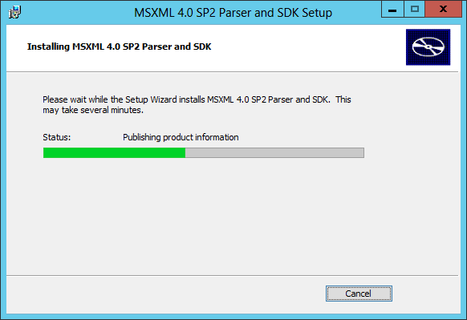

### Microsoft Point of Service for .NET v1.12 (POS FOR NET. 1.12)

默认安装即可

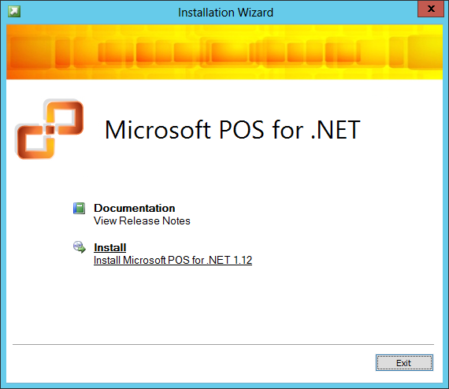

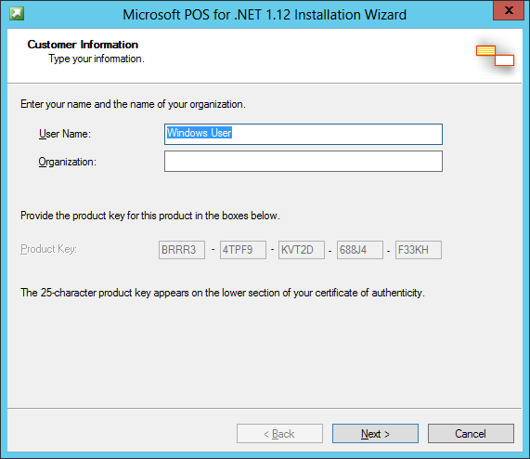

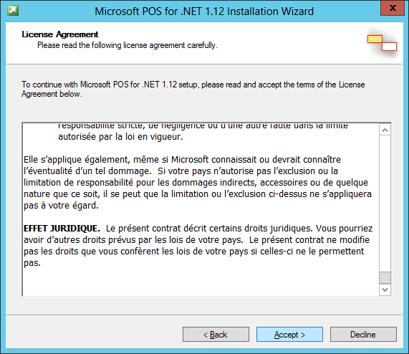

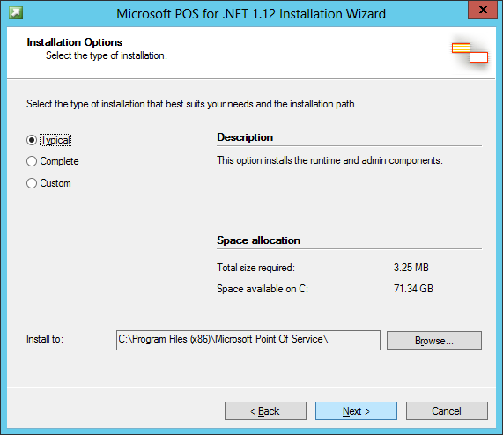

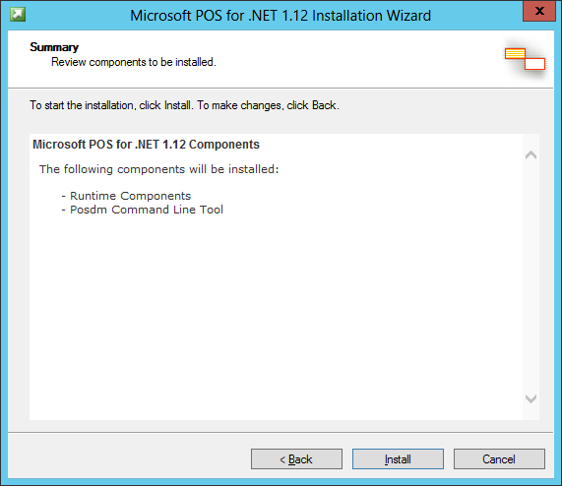

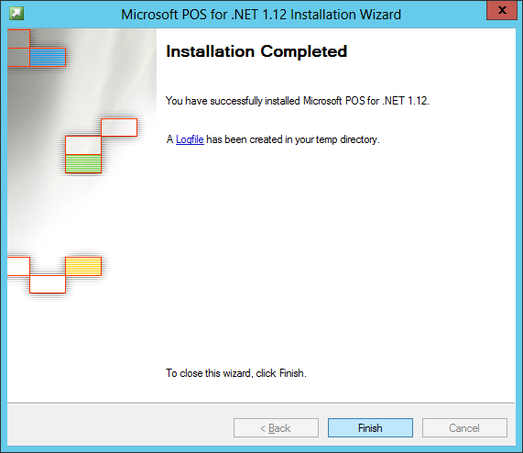

### Crystal Reports RuntimeForCR11DotNetSP5

默认安装即可

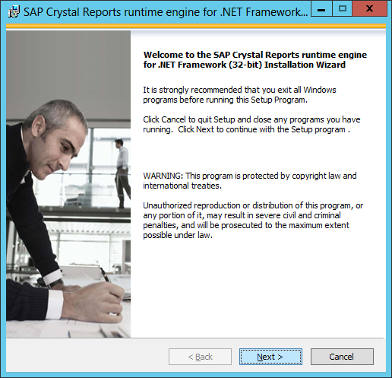

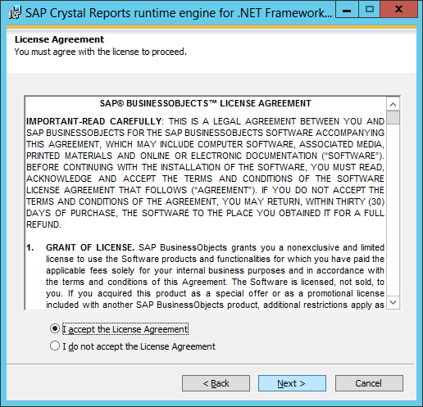

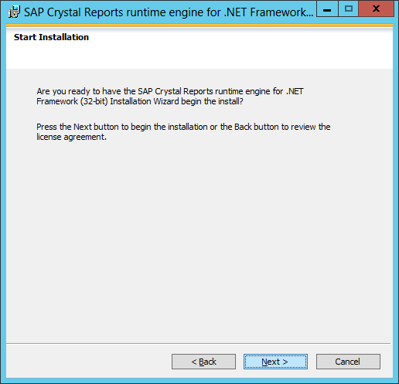

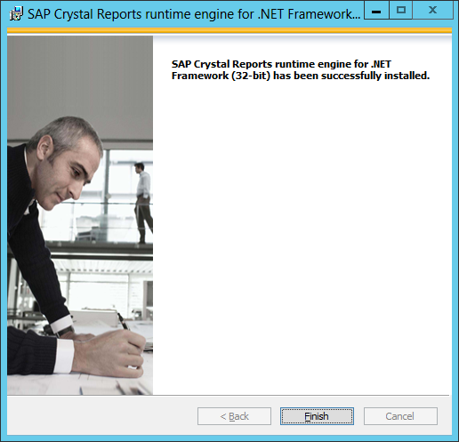

### AdbeRdr1013\_en\_US

默认安装即可

### Microsoft Access Database Engine 2010 Redistributable

默认安装即可

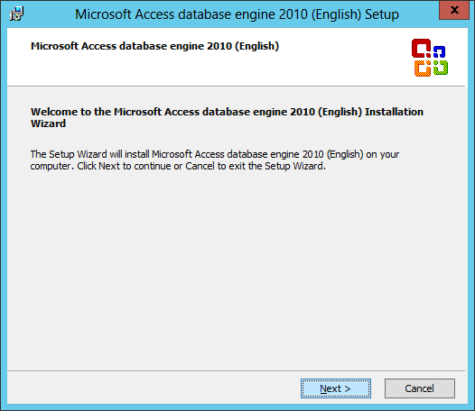

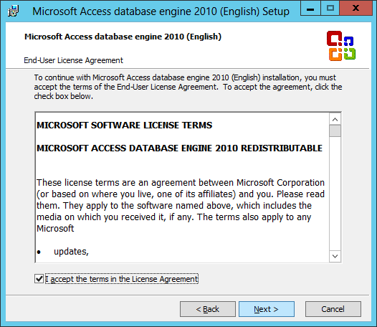

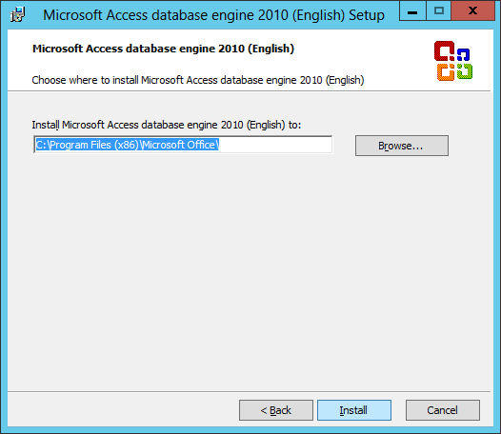

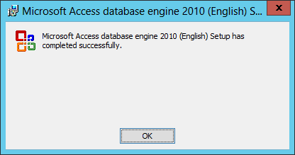

注意系统类型应与TPDotNet的版本一致

## 3.3TPAdmin安装

### 3.3.1.TPDotnetSetupTPCMDatabase

点击Next，选择安装路径

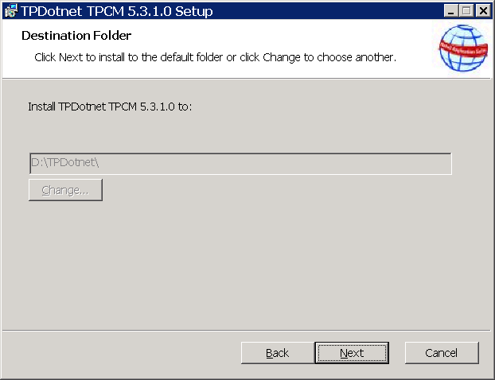

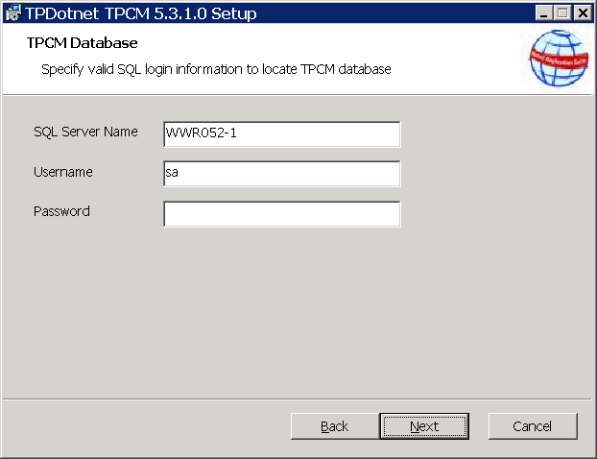 SQL Server 为TPAdmin计

算机名，之后默认安装即可， 可等待标准版安装完毕后, 再重启电脑

### 3.3.2.TPDotnetSetupTPCM



SQL Server填TPAdmin计算机名

点击Next，然后只需勾选MSMQ即可

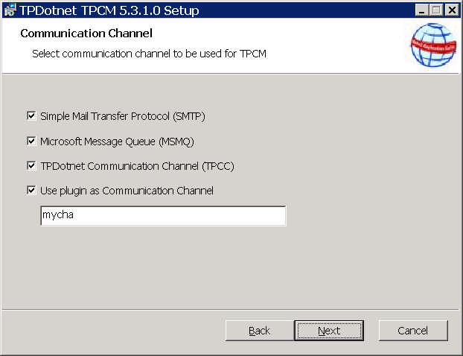

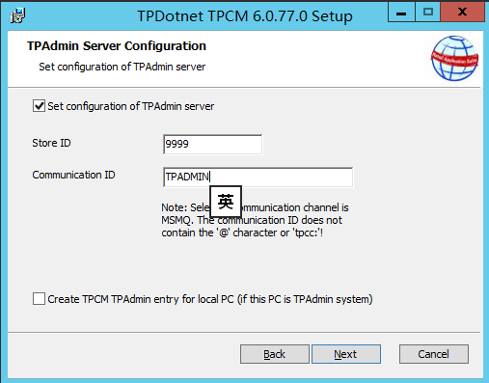

配置TPAdmin Server和LocalMachine 的通信ID均填TPAdmin的计算机名，store ID：为Server的ID，可自设如9999。

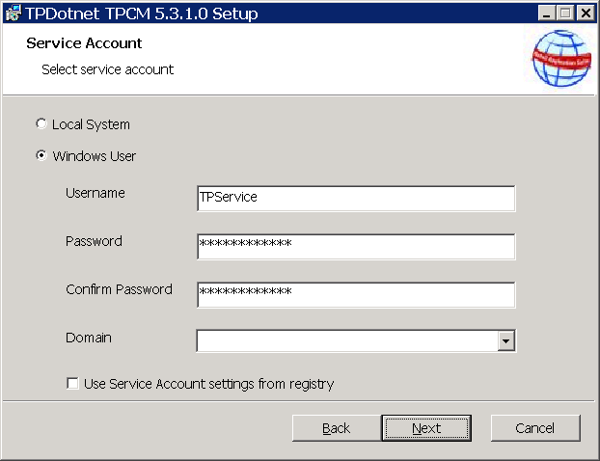 Service Account 为Windows系统登陆用户和密码（注意：用户名为TPservice，若使用管理员身份安装，则可能此处为登陆用户，需记得修改），之后默认安装即可

### 3.3.3.TPDotnetSetupInstallationManager

默认安装即可

### 3.3.4.TPDotnetSetupCentralDatabase

|  |  |
| --- | --- |
| C:\Temp\Software version\screenshots\8.3.1_3.JPG | C:\Temp\Software version\screenshots\8.3.1_4.JPG |
|  |  |
| C:\Temp\Software version\screenshots\8.3.1_5.JPG | C:\Temp\Software version\screenshots\8.3.1_6_1.JPG |

SQL SERVER填TPAdmin的计算机名，store ID 填9999

### 3.3.5.TPDotnetSetupUpdateDatabase

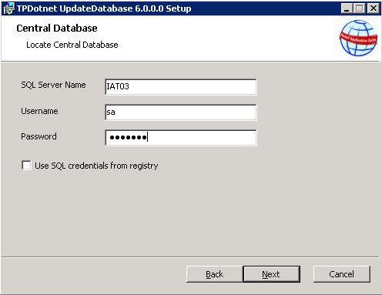 SQL SERVER填TPAdmin计算机名.

### 3.3.6.TPDotnetSetupBackstore

勾选Install with transaction server，account为TPService ，SQLServer为TPAdmin的主机名。

|  |  |
| --- | --- |
| C:\Temp\Software version\screenshots\8.4_5.JPG | C:\Temp\Software version\screenshots\8.4_6.JPG |
|  |  |
| C:\Temp\Software version\screenshots\8.4_7.JPG | C:\Temp\Software version\screenshots\8.4_8.JPG |
|  |  |
| C:\Temp\Software version\screenshots\8.4_9.JPG | C:\Temp\Software version\screenshots\8.4_10.JPG |

### 3.3.7.TPDotnetSetupTPAdmin

默认安装即可，SQLSERVER填TPAdmin的计算机名，也可使用注册表中的凭证

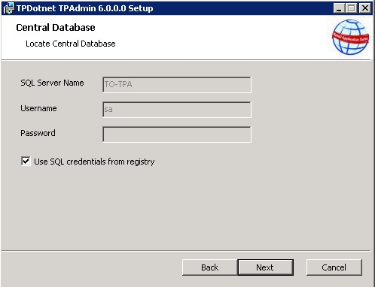

### 3.3.8.TPDotNetHostInterfacesetup

默认安装，只需勾选ARTS即可（根据实际需要）

### 3.3.9.TPDotnetSetupTxCollector

TPAdmin 上选择作为server安装

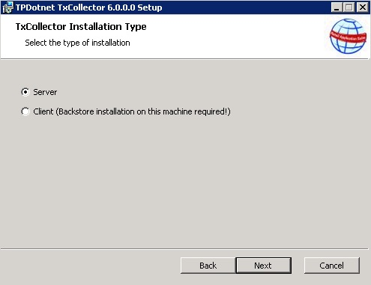 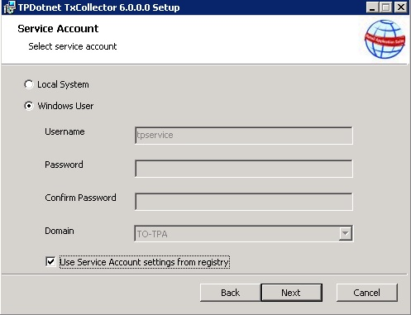

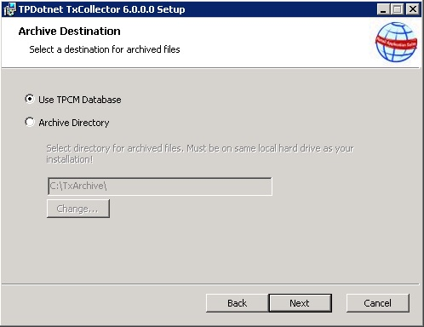 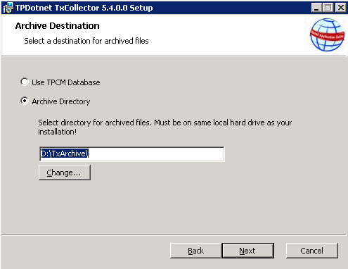

# TPBS安装

## 安装组件

|  |  |  |
| --- | --- | --- |
| 序号 | 安装内容 |  |
| 0 | Runtime | 描述 |
| 1 | TPDotnetSetupTPCMDatabase-x86.msi | 如果没装TPAdmin,不需要装 |
| 2 | TPDotnetSetupTPCM-x86.msi | 如果没装TPAdmin,不需要装 |
| 3 | TPDotnetSetupInstallationManager-x86.msi |  |
| 4 | TPDotnetSetupCentralDatabase-x86.msi | 门店ID：8088 |
| 5 | TPDotnetSetupUpdateDatabase-x86.msi |  |
| 6 | TPDotnetSetupBackstore-x86.msi |  |
| 7 | TPDotnetSetupCountryLanguagesAsia | 简体中文选择全部功能 |
| 7 | TPDotnetSetupUpdateDatabase.IM |  |
| 8 | TPDotnetSetupBackstore.IM |  |
| 9 | TPDotnetSetupUpdateDatabase.ALDI-x86.msi | 之前导数据包 bin→x86→load config file→start import |
| 11 | TPDotnetSetupBackstore.ALDI-x86.msi |  |
| 12 | TPDotnetSetupTxCollector-x86.msi(Client) | 如果没装TPAdmin,不需要装 |

## Runtime安装

### Windows设置

1. 重命名电脑，修改管理员密码。
2. WIN7 进入开始菜单，右键计算机，点击管理。Windows2012 右键开始菜单，进入计算机管理，选择本地用户和用户组，新建用户TPService以及用户组TPGroup，将Administrator和TPService 添加入TPGroup。Win+ R 运行“control userpasswords2”将TPService设置为自动登录。最好将TPService设置成管理员。





1. 关闭防火墙，
2. 进入更改用户账户控制设置（UAC），设置为从不通知（最低），然后重启电脑



### 4.2.1激活Window Features（需系统安装光盘）

1. **Web服务（IIS）:**

进入服务器管理，选择添加角色和功能，在web服务器中的“应用程序开发”中选择.NET extensibilty 3.5 和4.5 ，ASP ，ASP3.5 和4.5 以及ISAPI扩展，ISAPI筛选器，其余默认即可。其次，在管理工具中的勾选IIS6兼容性，其余默认。

WindowServer2012系统







Window7或者Window10系统

控制面板-程序-程序与功能 选择打开关闭windows功能





1. **安装MSMQ**

在服务器管理中的程序中勾选消息队列（MSMQ）其余默认

WindowServer2012 系统



1. **安装telnet及.NET 3.5**

功能中勾选Telnet客户端以及.NET Framework 3.5 功能



1. **确认安装**

勾选好各个组件后，点击下一步或确认，到确认栏。

指定备用源D：\sources\SxS\（D为光盘所在光驱）后点击安装。

1. **IIS配置（可选）**

进入计算机管理--服务和应用程序--IIS管理器 可对IIS服务进行相关的配置

1. **配置MSMQ**

进入计算机管理，选择服务和应用程序，消息队列，右击专有队列，新建消息队列，名称为tpcmmessages 。右击新建的消息队列，选择属性，安全。添加一个新用户，TPService，然后给每个用户完全控制权限。

然后，进入控制面板，系统安全，管理工具，选择本地安全策略（若权限不够，则以管理员身份运行），本地策略，用户权限分配，右击“作为服务登陆”，选择属性添加用户TPService以及TPGroup。重启电脑。



8

### 4.2.2 MS SQL SERVER安装

1. **Installation**

选择New SQL Server stand-alone installation,之后默认安装直到选择安装功能（features Installation）。若未连接外网，则Prouducts Update处可能会有警告，点击next即可。



1. **Feature Install**



Features选择：数据库引擎服务（Database Engine Services,全选）,客户端工具连接（Client tools connnection），集成服务（Integration Services），客户端工具向后兼容（Client tools Backwards compatibility），管理工具（management tools），以及SQL 客户端连接SDK（SQL client connection SDK）。

1. **Instance Configuration**

选择默认即可（实例名必须为MSSQLSERVER）



1. **Server Configuration**

account name 处均选择NT Authority\SYSTEM（点击account name下的箭头输入SYSTEM，检查名称），Start TYPE均选择自动。 Collation处选择Latin1\_General\_CP1\_CI\_AS



1. **Database Engine configuration**

选择混合认证（Mixed Mode），输入数据库密码后，添加用户组TPGroup 。 

之后默认安装就即可。

1. **配置数据库**

选择数据库配置管理器（SQL Server Configuration Manager）进入SQL Server Network Configuration 右击Protocols for MSSQLSERVER，将Shared Memory，

Named Pipes，TCP/IP三项均激活（若权限不够，则换管理员激活）。



之后，进入数据库管理工具执行语句：

**EXEC sp\_configure 'show advanced options', 1**

**RECONFIGURE**

**EXEC sp\_configure 'Ad Hoc Distributed Queries', 1**

**RECONFIGURE**

**GO**

EXEC sp\_configure 'xp\_cmdshell', 1

GO

RECONFIGURE

GO



### 4.2.3 MSXML

默认安装即可









### 4.2.4 Microsoft Point of Service for .NET v1.12 (POS FOR NET. 1.12)

默认安装即可













### 4.2.5 Crystal Reports RuntimeForCR11DotNetSP5

默认安装即可









### 4.2.6 AdbeRdr1013\_en\_US

默认安装即可

### 4.2.7 Microsoft Access Database Engine 2010 Redistributable

默认安装即可









注意系统类型应与TPDotNet的版本一致

## 4.5 TPBS安装

### TPDotnetSetupTPCMDatabase

(如果没装TPAdmin,不需要装)

点击Next，选择安装路径



 SQL Server 为TPBS的计算

机名之后默认安装即可，可等 待标准版安装完毕后再重启电 脑。

### TPDotnetSetupTPCM

(如果没装TPAdmin,不需要装)

SQL Server填TPBS计算机名

点击Next，然后只需勾选MSMQ即可





TPAdmin Server的通信ID填TPAdmin的计算机名，store ID：为TPAdmin Server的ID

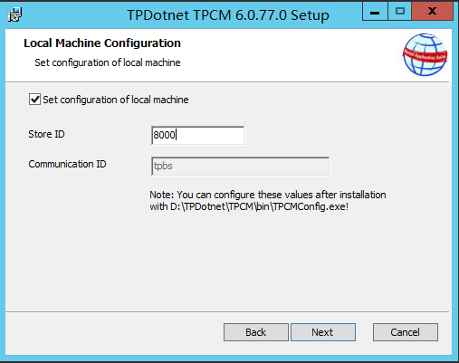

Local Machine 的StoreID为门店的ID（如1008）

 Service Account 为Windows系统登陆用户和密码（注意：用户名为TPservice，若使用管理员身份安装，则可能此处为登陆用户，需记得修改），之后默认安装即可

### TPDotnetSetupInstallationManager

默认安装即可

### TPDotnetSetupCentralDatabase

|  |  |
| --- | --- |
| C:\Temp\Software version\screenshots\8.3.1_3.JPG | C:\Temp\Software version\screenshots\8.3.1_4.JPG |
|  |  |
| C:\Temp\Software version\screenshots\8.3.1_5.JPG | C:\Temp\Software version\screenshots\8.3.1_6_1.JPG |

SQL SERVER填TPBS的计算机名，store ID 填门店的ID

### TPDotnetSetupUpdateDatabase

 SQL SERVER填TPBS的计算机名

### TPDotnetSetupBackstore

勾选Install with transaction server，account为TPService ，SQLServer为TPBS的主机名。

|  |  |
| --- | --- |
| C:\Temp\Software version\screenshots\8.4_5.JPG | C:\Temp\Software version\screenshots\8.4_6.JPG |
|  |  |
| C:\Temp\Software version\screenshots\8.4_7.JPG | C:\Temp\Software version\screenshots\8.4_8.JPG |
|  |  |
| C:\Temp\Software version\screenshots\8.4_9.JPG | C:\Temp\Software version\screenshots\8.4_10.JPG |

### TPDotnetSetupCountryLanguagesAsia

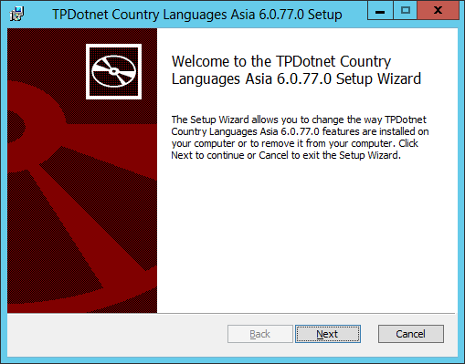

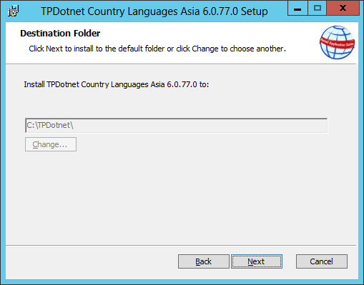

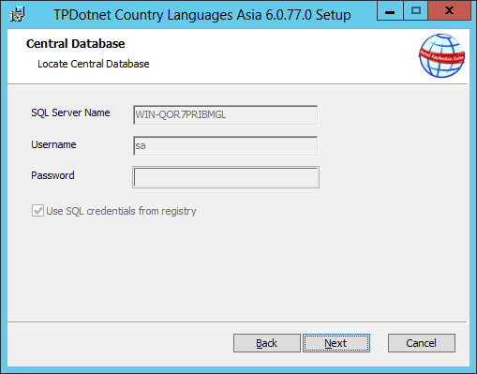

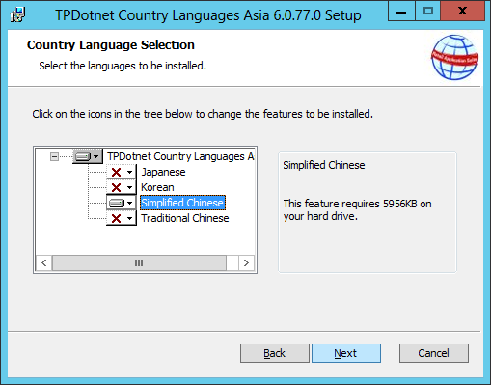

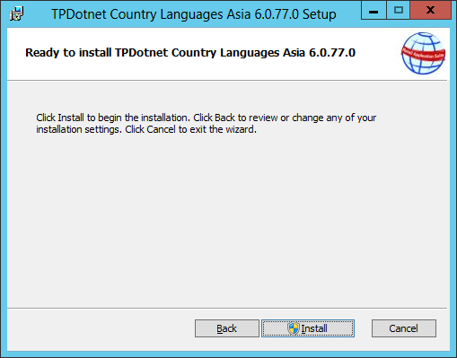

### TPDotnetSetupUpdateDatabase.IM

默认安装即可

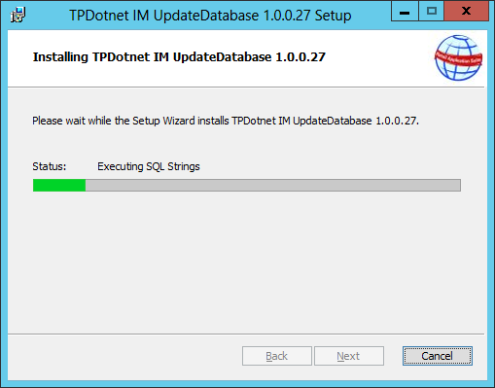

### TPDotnetSetupBackstore.IM

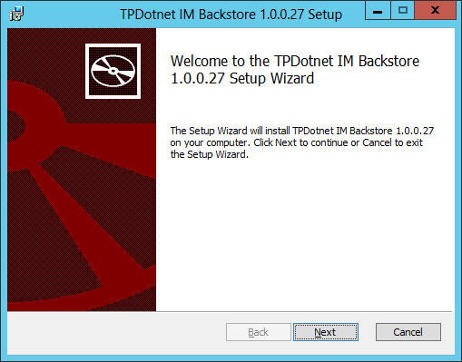

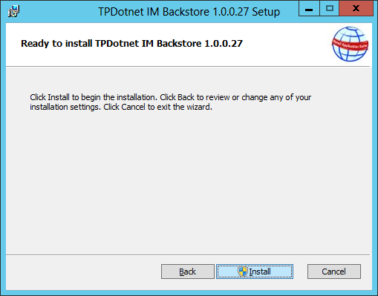

### TPDotnetSetupUpdateDatabase.ALDI-x86.msi

导数据包

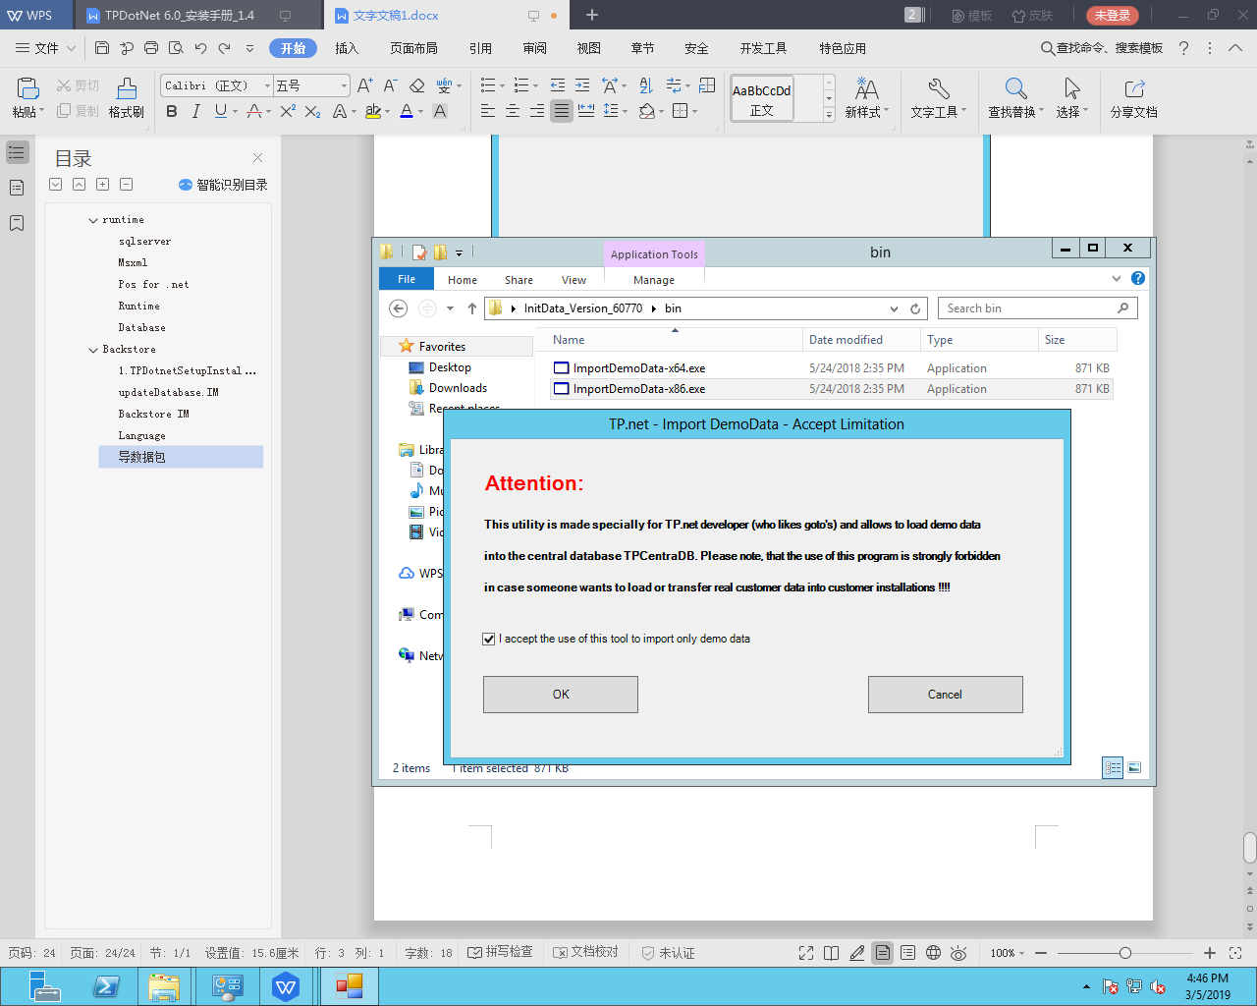

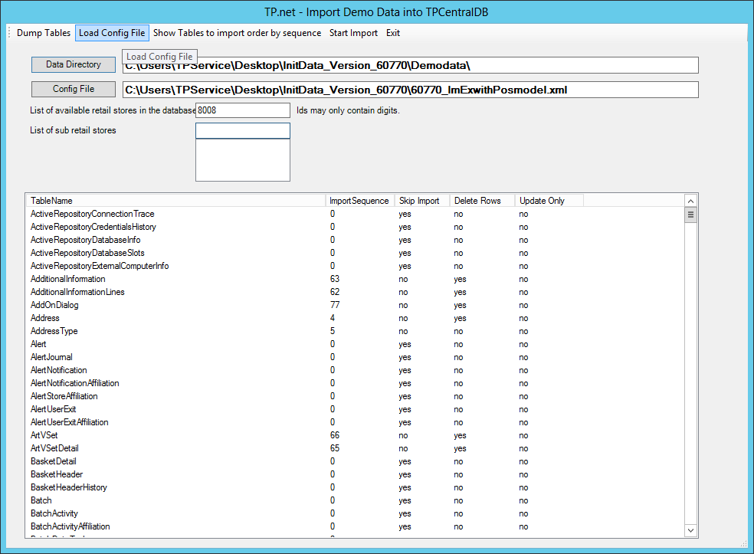

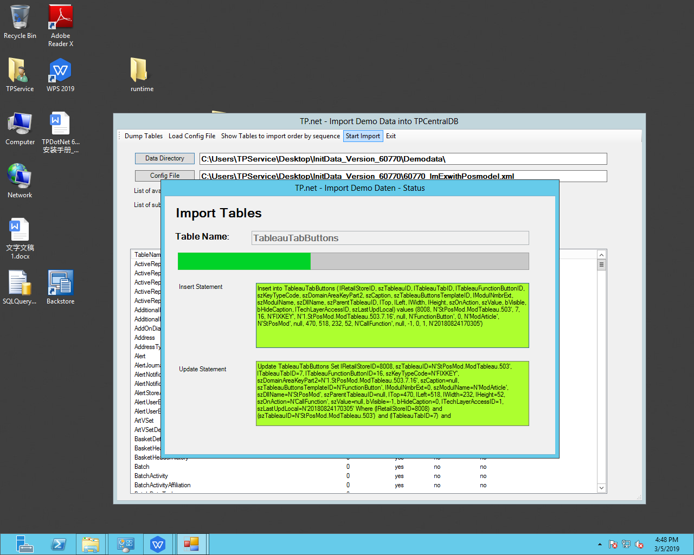

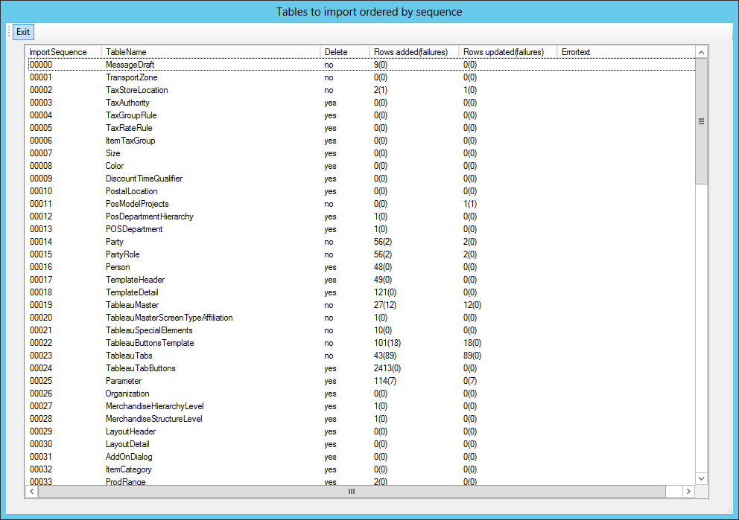

导完后运行数据库脚本：使用TPcentralDB

update RetailStore set szAlpha2Code='CN'，szDefaultLanguageCode='zh-CN'

之后默认安装即可

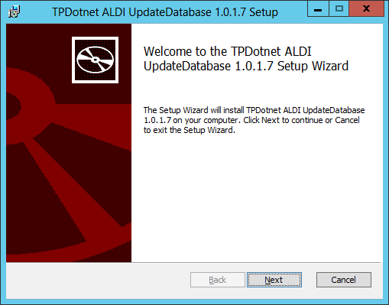

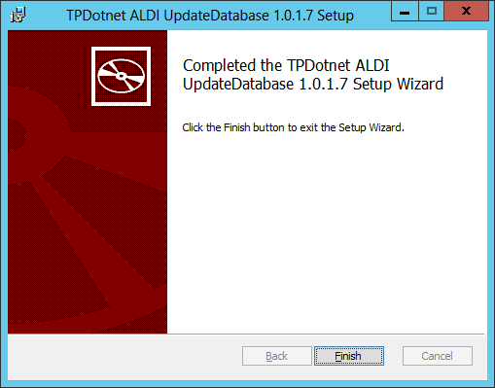

### TPDotnetSetupBackstore.ALDI-x86.msi

默认安装即可

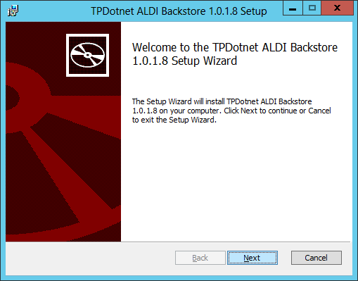

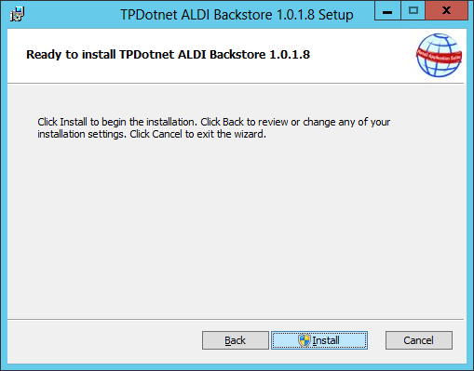

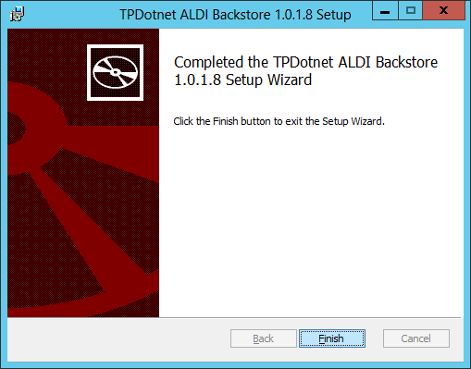

### TPDotnetSetupTxCollector

(如果没装TPAdmin,不需要装)

TPBS 上选择作为Client安装，Store Id 填TPAdmin的server ID ,通信ID填TPAdmin计算机名， SQLServer 填TPBS的计算机名.

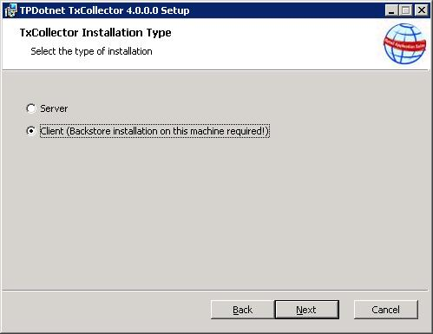 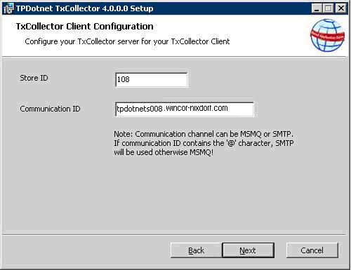

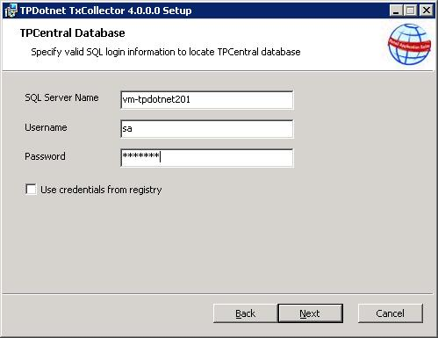

# POS安装

## 安装组件

|  |  |
| --- | --- |
| 序号 | 安装内容 |
| 0 | Runtime |
| 1 | TPDotnetSetupInstallationManager-x86.msi |
| 2 | TPDotnetSetupPOSDatabase-x86.msi |
| 3 | TPDotnetSetupPos-x86.msi |
| 4 | TPDotnetSetupPos.ALDI-x86 |

## Runtime安装

### Windows设置

重命名电脑，修改管理员密码。

WIN7 进入开始菜单，右键计算机，点击管理。Windows2012 右键开始菜单，进入计算机管理，选择本地用户和用户组，新建用户TPService以及用户组TPGroup，将Administrator和TPService 添加入TPGroup。Win+ R 运行“control userpasswords2”将TPService设置为自动登录。

关闭防火墙

进入更改用户账户控制设置（UAC），设置为从不通知（最低），然后重启电脑

### .NET Framework 4.0 安装

默认DotNetFramework\_4.0即可

## MS SQL SERVER安装

1. **Installation**

选择New SQL Server stand-alone installation,之后默认安装直到选择安装功能（features Installation）。若未连接外网，则Prouducts Update处可能会有警告，点击next即可。



1. **Feature Install**

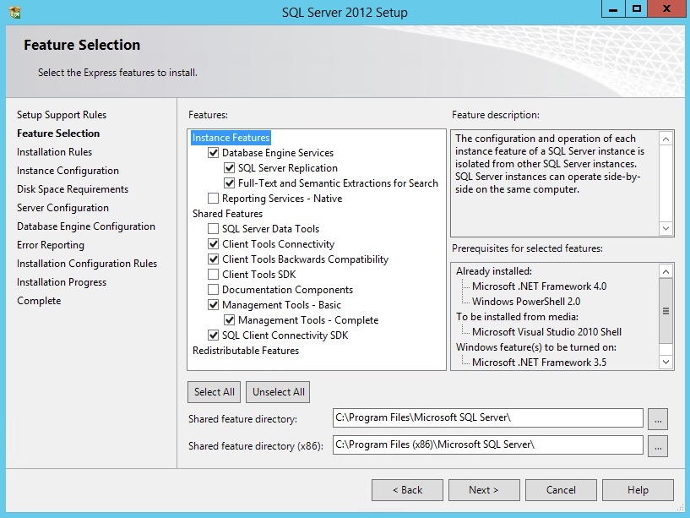

Features选择：数据库引擎服务（Database Engine Services,全选）,客户端工具连接（Client tools connnection），集成服务（Integration Services），客户端工具向后兼容（Client tools Backwards compatibility），管理工具（management tools），以及SQL 客户端连接SDK（SQL client connection SDK）。

1. **Instance Configuration**

选择默认即可（实例名必须为MSSQLSERVER）



1. **Server Configuration**

account name 处均选择NT Authority\SYSTEM（点击account name下的箭头输入SYSTEM，检查名称），Start TYPE均选择自动。 Collation处选择Latin1\_General\_CP1\_CI\_AS

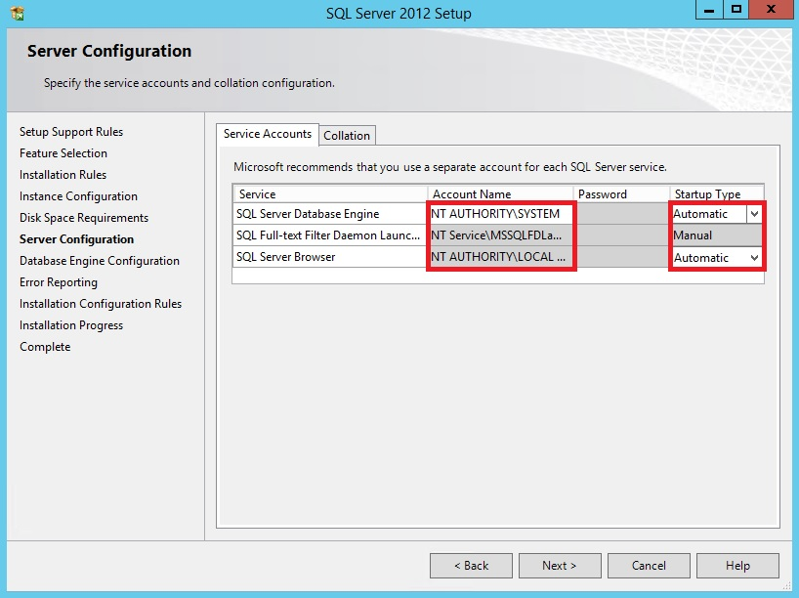

1. **Database Engine configuration**

选择混合认证（Mixed Mode），输入数据库密码后，添加用户组TPGroup 。 

之后默认安装就即可。

1. **配置数据库**

选择数据库配置管理器（SQL Server Configuration Manager）进入SQL Server Network Configuration 右击Protocols for MSSQLSERVER，将Shared Memory，

Named Pipes，TCP/IP三项均激活（若权限不够，则换管理员激活）。之后，进入数据库管理工具执行语句：

**EXEC sp\_configure 'show advanced options', 1**

**RECONFIGURE**

**EXEC sp\_configure 'Ad Hoc Distributed Queries', 1**

**RECONFIGURE**

**GO**

EXEC sp\_configure 'xp\_cmdshell', 1

GO

RECONFIGURE

GO

## 其他

之后安装Microsoft Point of Service for .NET v1.12 (POS FOR NET. 1.12)注意系统类型应与TPDotNet的版本一致

POS FOR NET. 1.12 默认安装即可













## Pos安装

### TPDotnetSetupInstallationManager

默认安装即可, 可等待标准版安装完毕后,再重启电脑

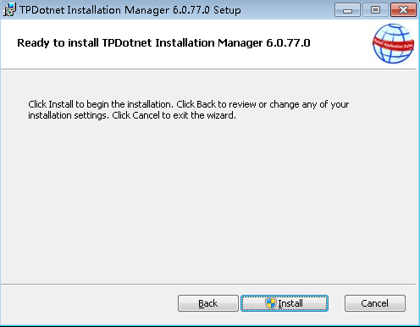 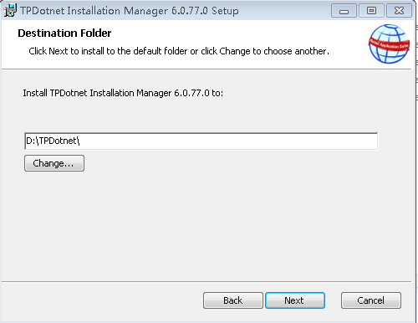

### TPDotnetSetupPOSDatabase

Server Name 选择Pos 的计算机名；

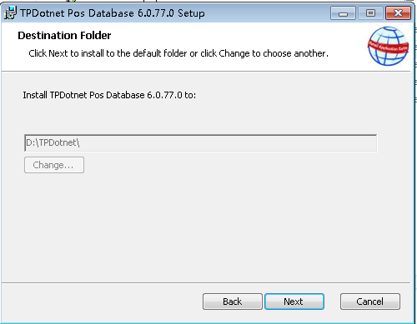 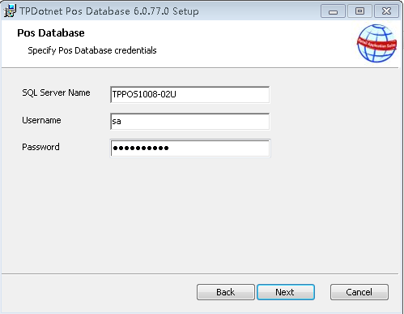

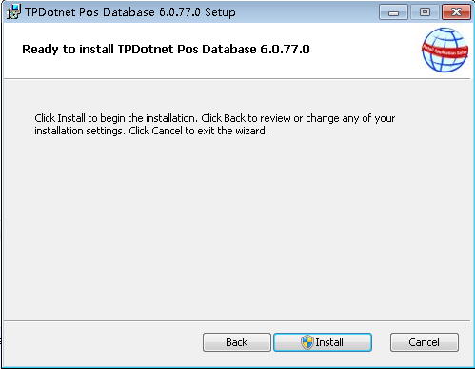

### TPDotnetSetupPos

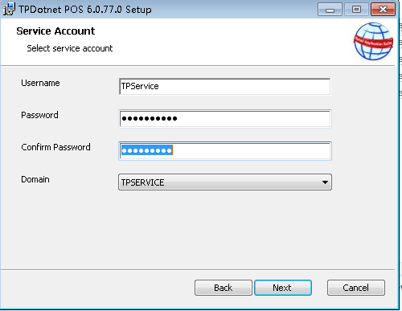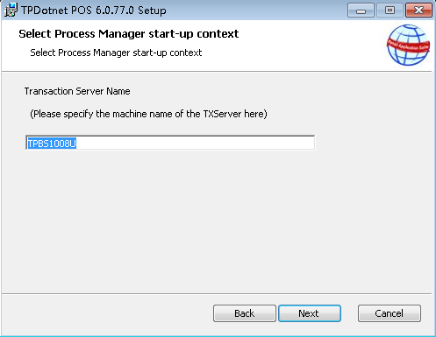Server Name选择TPBS的计算机名，account name

为TPService ，之后选择cashier Mode (根据需要选择即可) pos Mode

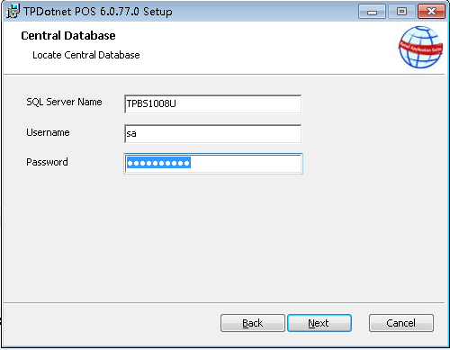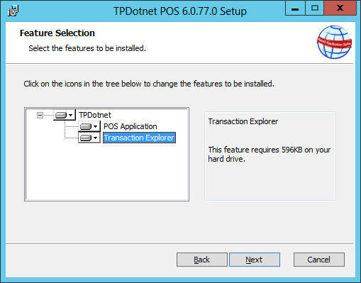

### TPDotnetSetupPos.ALDI-x86

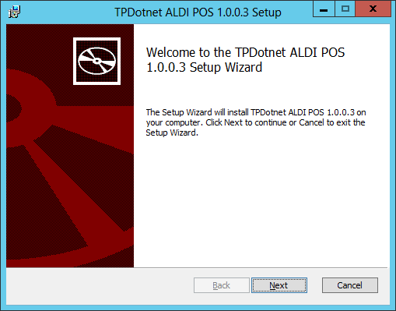

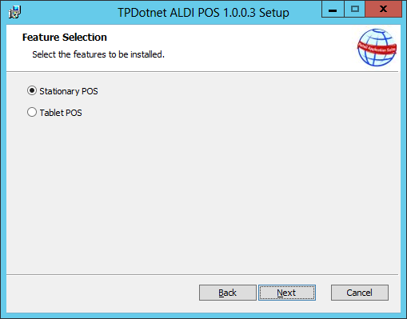根据需要选择即可

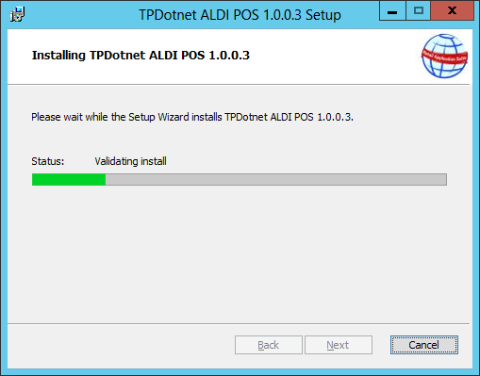

# MasterPOS安装

MasterPOS系统可以使用如下的操作系统：

* Microsoft POSReady 7 (released by Wincor Nixdorf)
* Microsoft Windows 7 (Preinstallation released by Wincor Nixdorf)
* Microsoft POS Ready 2009

## 安装组件

|  |  |  |
| --- | --- | --- |
| 序号 | 安装内容 |  |
| 0 | Runtime | 描述 |
| 1 | TPDotnetSetupTPCMDatabase-x86.msi | 如果没装TPAdmin,不需要装 |
| 2 | TPDotnetSetupTPCM-x86.msi | 如果没装TPAdmin,不需要装 |
| 3 | TPDotnetSetupInstallationManager-x86.msi |  |
| 4 | TPDotnetSetupCentralDatabase-x86.msi |  |
| 5 | TPDotnetSetupUpdateDatabase-x86.msi |  |
| 6 | TPDotnetSetupBackstore-x86.msi |  |
| 7 | TPDotnetSetupCountryLanguagesAsia | 简体中文选择全部功能 |
| 7 | TPDotnetSetupUpdateDatabase.IM |  |
| 8 | TPDotnetSetupBackstore.IM |  |
| 9 | TPDotnetSetupUpdateDatabase.ALDI-x86.msi | 之前导数据包 bin→x86→load config file→start import |
| 11 | TPDotnetSetupBackstore.ALDI-x86.msi |  |
| 12 | TPDotnetSetupTxCollector-x86.msi(Client) | 如果没装TPAdmin,不需要装 |
| 13 | TPDotnetSetupPOSDatabase-x86.msi |  |
| 14 | TPDotnetSetupPos-x86.msi |  |
| 15 | TPDotnetSetupPos.ALDI-x86 |  |

0项的安装过程请参考4.2章节。1-12 项的安装过程请参考4.5章节。13-15项的安装过程请参考5.5章节。

## 门店配置

在TPADMIN和TPBS上需要配置如下门店信息：

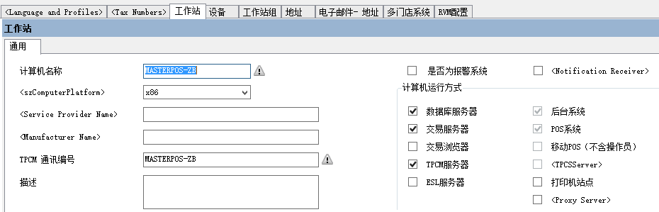

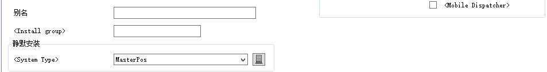

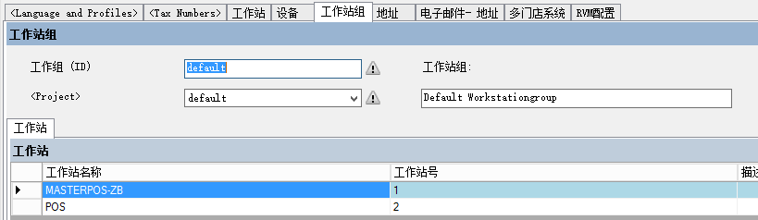

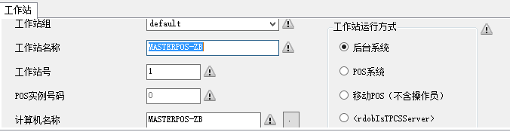

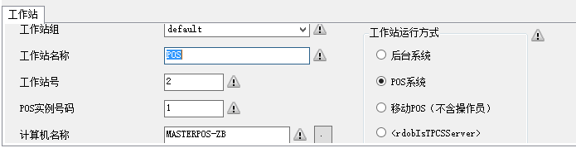

# Backstore Client安装

## 安装组件

|  |  |  |
| --- | --- | --- |
| 序号 | 安装内容 |  |
| 0 | Runtime | 描述 |
| 1 | TPDotnetSetupInstallationManager-x86.msi | 安装细节参考TPBS |
| 2 | TPDotnetSetupBackstore-x86.msi |  |
| 3 | TPDotnetSetupBackstore.IM |  |
| 4 | TPDotnetSetupBackstore.ALDI-x86.msi |  |

## Runtime安装

### 激活Window Features（需系统安装光盘）

**Web服务（IIS）:**

进入服务器管理，选择添加角色和功能，在web服务器中的“应用程序开发”中选择.NET extensibilty 3.5 和4.5 ，ASP ，ASP3.5 和4.5 以及ISAPI扩展，ISAPI筛选器，其余默认即可。其次，在管理工具中的勾选IIS6兼容性，其余默认。

### MSXML

### Crystal Reports RuntimeForCR11DotNetSP5

### AdbeRdr1013\_en\_US

# MobilePOS（TPCS基于MasterPOS安装完成）安装

## 安装组件

|  |  |  |
| --- | --- | --- |
| 序号 | 安装内容 | 描述 |
| 0 | TPDotnetSetupTPMobileUpdateDatabase-x86.msi |  |
| 1 | TPDotnetSetupTPMobile-x86.msi |  |
| 2 | TPDotnetSetupTPCSUpdateDatabase.ALDI-x86 |  |
| 3 | TPDotnetSetupTPCS.ALDI-x86.msi |  |

按顺序默认安装即可（安装完成后重启）

## 移除POS启动项

从启动项中将LaunchPos删除即可

Win7如下操作

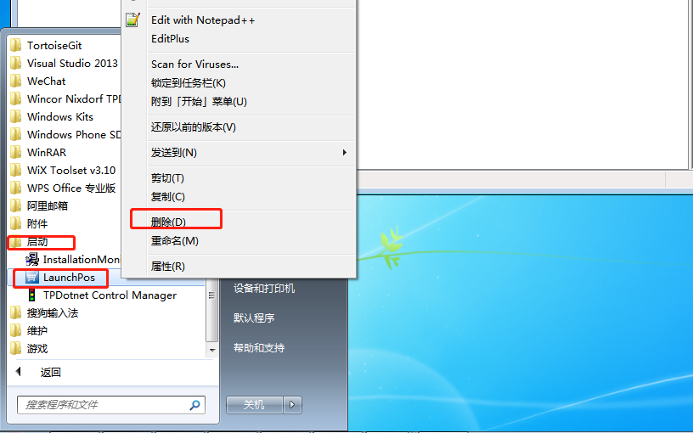

Windows server

在运行中输入C:\ProgramData\Microsoft\Windows\Start Menu\Programs\StartUp

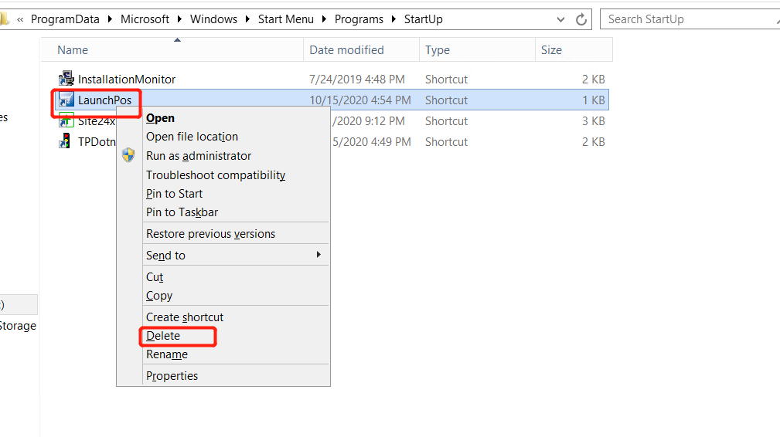

## 门店配置

TPBS上需要配置如下门店信息：

1.在mobile工作组中新建TPCS服务器（**无格式要求，建议设置为SMobilePOS**）

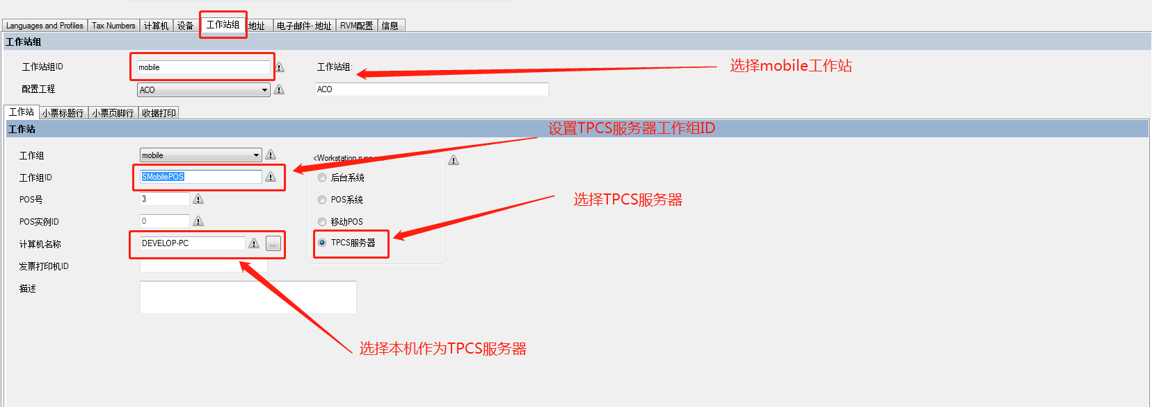

1. 计算机中新建TPCS客户端（**计算机名称为序列号**）

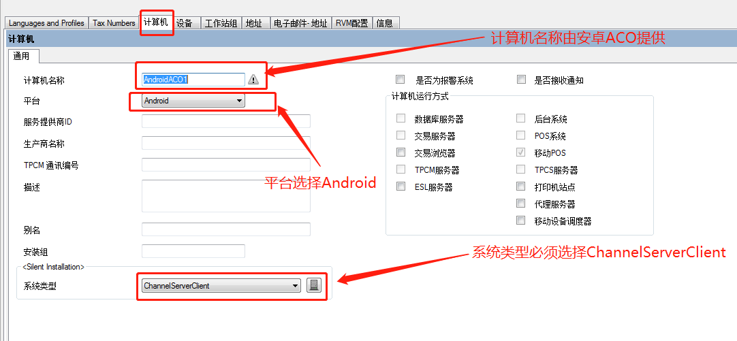

1. 在mobile工作组中创建TPCS客户端（**工作组ID和计算机名称均为序列号**）

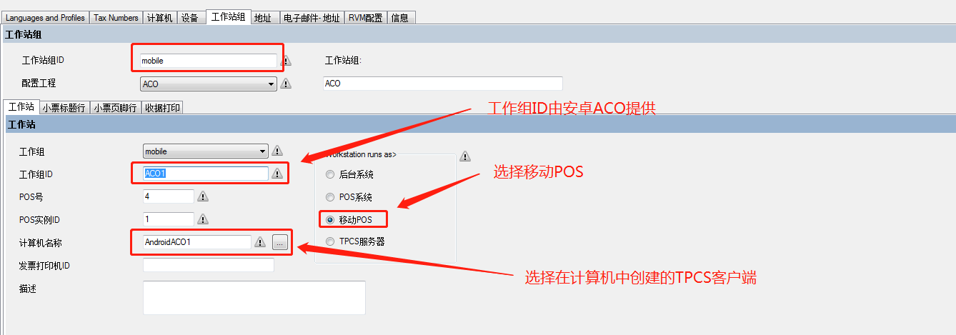

1. BackStore创建Android ACO 登录用户和授权角色（一个登录用户、两个授权用户角色：管理员和店员）

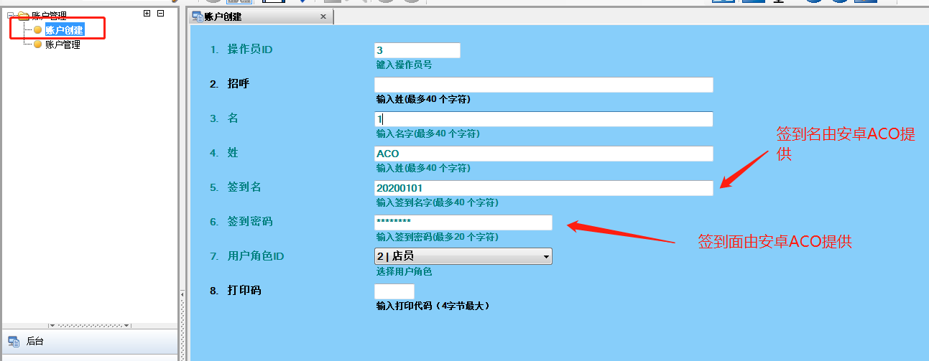

## TPCS Checklist

|  |  |  |  |
| --- | --- | --- | --- |
| **序号** | **检查项目** | **参考标准** | **OK(Y/N)** |
| 1 | MobilePos安装包是否安装成功 | TPDotnetSetupTPMobileUpdateDatabase.msi TPDotnetSetupTPMobile.msi |  |
| 2 | POS的Mode类型是否为PosMode | HKEY\_LOCAL\_MACHINE\SOFTWARE\Wow6432Node\Wincor Nixdorf\TPDotnet\Pos\Nodes |  |
| 3 | TPCS 客户端计算机是否都已创建至mobile工作组中 | 主数据维护->注册商店->商店-组织架构/硬件信息 |  |
| 4 | 验证TPCS服务端口9221是否被占用 | cmd-->telnet \*\*\* 9221（显示not connect为合适） |  |
| 5 | 检查TPCS服务端口9221端口是否可用 | 打开浏览器->地址栏输入：http://localhost:9221/client/tablet-pos 回车访问 |  |

# 注意事项

## 安装完成后检查TPCM连接

POS的交易数据会上传到BackStore，然后Back通过TPCM上传到TPAdmin，TXCollector，最后上传给ERP系统，故安装完成后需检查TPCM联通

1. 首先需TPadmin和TPBS 互相能ping通（包括主机名互相ping）--host文件中添加ip与计算机名关联
2. TPService需对TPDotNet有写入，删除权限
3. 需要MSMQ配置正确，检查方法是，打开TPDotNet/TPCM/bin/TPCMConfig.exe，然后进入计算机管理，选择服务和应用程序，消息队列，tpcmmessages,队列消息。刷新后若没有消息产生，则MSMQ创建可能有误，需重新创建，注意队列名称（消息产生可能比较慢，请多等待一会儿）。重新创建后再测试连接，若仍失败，则可能为MSMQ的权限配置问题。
4. 若仍不同。则可打开TPCMConnectionCheck，点击command，勾选TPadmin之后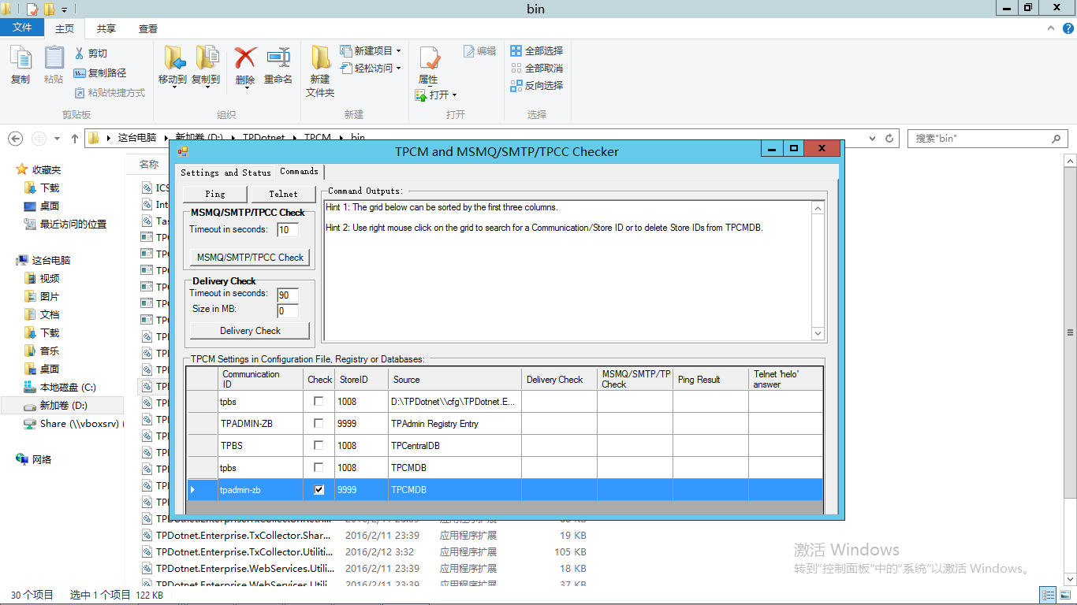点击MSMQ check，此外还可通过TPDotNet/log下的TPCM相关的两个log文件查看具体错误

## TPservice应对TPDotNET目录有完全控制权限

方法是右键TPDotNet目录 -->属性-->安全 添加TPService用户，并赋予完全控制权限。若TPService权限 不够，则TPDotNet部分组件可能无法正常工作